|  |
| --- |
|  |

### T.C

**Kütahya Dumlupınar Üniversitesi Mühendislik Fakültesi**

**Bilgisayar Mühendisliği Bölümü**

**Sınav Takip ve Uygulama Web Sitesi**

**(Bitirme Projesi)**

**Tez Danışmanı: Doç. Dr. Doğan AYDIN**

#### Hazırlayanlar

**Furkan SALMANLI**

**201613172021**

**Duygu ÖZER**

**201513171031**

**KÜTAHYA 2020**

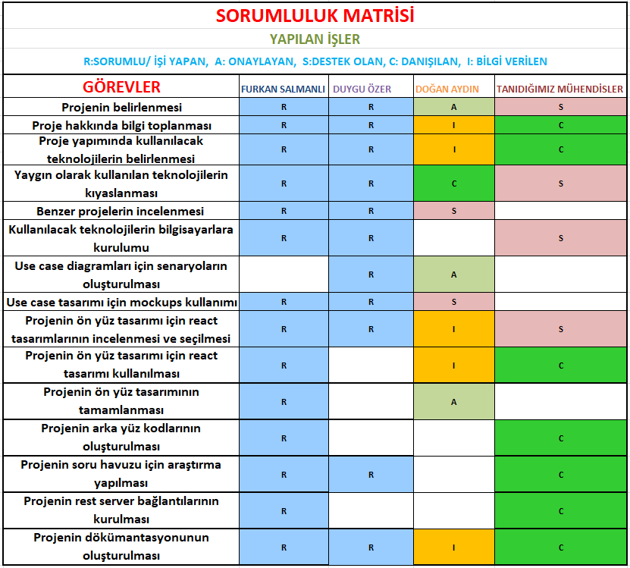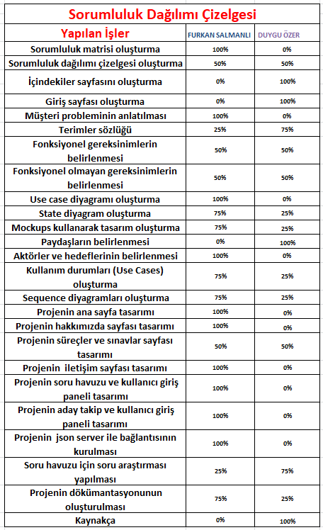

**İçindekiler**

**1. Giriş 4** **2. Müşteri Probleminin Anlatımı 6**

**3. Terimler Sözlüğü 9**

**4. Sistem Gereksinimleri 12**

4.1 Numaralandırılmış Fonksiyonel Gereksinimler 12

4.2 Numaralandırılmış Fonksiyonel Olmayan Gereksinimler 13

**5. Kullanıcı Arayüzü Gereksinimleri 14**

5.1 Use Case Diyagramı 14

5.2 State Diyagramı 15

5.3 Mockups 16

**6. Gereksinimlerin Belirlenmesi 17**

6.1 Paydaşlar 17

6.2 Aktörler ve Hedefler 18

6.3 Kullanım Durumları (Use Cases) 19

6.4 Sistem Sequance Diyagramları (Use Cases) 20

**7. Proje İlerlemesi 23**

7.1 Fonksiyonel Gereksinimler (Güncel) 23

7.2 Fonksiyonel Olmayan Gereksinimler (Güncel) 23

7.3 Site Tasarımı ve Sayfa Özellikleri 24

7.4 Proje Kodları ve Rest API 41

**8. Kaynakça 46**

1. **Giriş**

** Günümüzde insanların meslekleri ne olursa olsun ya da mezun oldukları bölüm ne olursa olsun artık bu onların işe alınma ihtiyaçlarını ya da o işte yeterliliklerinin olup olmadığını göstermeye yetmemektedir. Kişilerin bu işi yapabildiklerine dair bu yeterliliğe sahip olduklarını göstermeleri gerekmektedir. Kişilerin yeterliliği sözlü- yazılı sınavlarla, uygulamalı sınavlarla ya da mülakatlarla test edilebilmektedir. Bu testlerin sonucunda kişinin o işte yeterliliğinin olup olmadığına karar verilip ona göre belli bir süreye kadar geçerli olan sertifikalar verilmektedir. Bu uygulama hem kişilerin kendi yetkinliklerini daha iyi bilmelerini hem de bu sertifika sayesinde işi yapacakları kişiye yani müşteriye karşı güven vermelerini sağlamış olur.**



**Tüm dünyada yaygınlaşan ve ülkemizde de olan bir uygulama vardır. Türkiye’de bunu yapan devlete bağlı olan kurum, Mesleki Yeterlilik Kurumu’dur. Bu kurum belli bir alanda sertifika almak isteyen kişileri sınavlara tabi tutup bu sınavın sonucunda kişilere belli bir süresi olan sertifikalar vermektedir. Bu sertifika kişinin hem kendi yetkinliğini daha iyi bilmesini hem de bu sayede kolay bir şekilde iş bulmasını sağlamayı amaçlamaktadır. Eskiden bu yeterlilik sınavların da her şeyi elle girilip elle yapıldığı için kişilerin verilerinin kaybıyla sonuçlanıyordu ve kişinin sertifikasının süresinin bittiğinin kontrol edilememesi gibi sorunlar büyük aksaklıklara yol açıyordu. Günümüzde teknolojinin de ilerlemesiyle artık bu yeterlilik sınavları internet ya da web sitesi üzerinden yapılabiliyor ya da kişinin sertifikasının süresinin bitip bitmediği kontrol edilebilmektedir. Burada bu yeterlilik sınavını yapan kurum Merkezi Yeterlilik Kurumu’dur. Soru havuzunu hazırlayan ve sertifika alan kişilerin sertifikasını kontrol etmek amacıyla çeşitli web siteleri kurulmuştur. Bu web sitelerinin de Merkezi Yeterlilik Kurumu’nun istediği bazı şeyleri karşılamadığı görülmüştür. Bizler MYK’nın isteklerine daha iyi cevap vermek için sınav merkezlerine yönelik bir web sitesi yapmaktayız. Bu proje de Mesleki Yeterlilik Kurumu sınav merkezlerinin tüm süreçlerini yönetmesini amaçlamaktayız.**

1. **Müşteri Probleminin Anlatımı**

**Yaşadığımız ülkede gün geçtikçe nüfus artmaktadır. Bu artışla birlikte insanların çalışıp para kazanmaları için iş ihtiyacı da buna bağlı olarak artış göstermektedir. İş sektörleri bu istenilen talebi karşılayabilmek için kendi alanlarında dallara ayrılmaya başlamıştır. İnşaat sektörüne işe alım yapılırken tek bir isim altında mühendis, usta, işçi gibi kavramlar varken artık alt alanlarda işe alımlar başladı. Ahşap Kalıpçısı, Alçı Levha Uygulayıcısı tarzında daha detaylı ve direk istenilen işe yönelik iş alımları başladı.**

**- İş sektöründeki dallanmaları aşağıda örneklerle detaylandıralım ;**

**İnşaat Sektöründe İhtiyaç Duyulan Alt Dallar**

**-** **Alçı Levha Uygulayıcısı**

**- Alçı Sıva Uygulayıcısı**

**- Betonarme Demircisi**

**- Coğrafi Bilgi Sistemleri Uzmanı**

**- Endüstriyel Boru Montajcısı**

**Sağlık ve Sosyal Hizmetler Sektöründe İhtiyaç Duyulan Alt Dallar**



**-** **Bulaşık Yıkayıcısı**

**- Görme Engelliler Yönelim ve Bağımsız Hareket Eğitmeni**

**- Oda Temizleyicisi Yardımcısı**

**- Çocuk Bakım Elemanı**

**- Çamaşırhane Elemanı Yardımcısı**

**Gıda Sektöründe İhtiyaç Duyulan Alt Dallar**

**-** **Baharat ve Toz Karışımlar Hazırlama Operatörü**

**- Bitkisel Yağ Üretim Operatörü**

**- Çikolata ve Kakaolu Krema Hamuru Üretim Operatörü**

**- Fermente Ürün Üretim Operatörü**

**- Fırın ve Unlu Mamuller Üretim Operatörü**

**Tekstil Sektöründe İhtiyaç Duyulan Alt Dallar**



**-** **Kürk Giysi İmalatçısı**

**- Ön İplik Operatörü**

**- Varyant/Baskı Boya Mutfağı Elemanı**

**- Makine Nakışçısı**

**- Armürlü Dokuma Kumaş Desinatörü**

**- Bu detaylandırmalarla günümüz iş sektörünün ne kadar da detaylı bir şekilde parçalara ayrıldığını görmüş olduk. Bu kadar fazla detaylı iş varken ve bu işleri yapacak insanları seçebilmek için teknoloji devreye giriyor. Problemimiz, istenilen bir iş ve ona çözüm olabilecek nokta atışı çalışanlar bulmak. Eğer benim işim için gerekli olan giysi imalatçısı ise ben neden gidip de tekstil mühendisini işe alayım. Bu hem maddi olarak firmayı zorlayacak hem de sadece bir alt dal iş için gereğinden fazla kabiliyeti olan birini sadece bir işe vererek genel olarak şirket içindeki performans dağılımını iyi planlamamış olmamıza yol açacak. O yüzden bir işveren olarak düşük maliyetle sadece aradığım özelliği yapabilecek elemanlara ihtiyacım var. Bu elemanları bulmak için bizler, Mesleki Yeterlilik Kurumlarının kullanabileceği gerekli standartları sağlamış kurslar oluşturma amacındayız.**

**- Bu oluşturduğumuz kurslarda kullanıcıların kayıtlarını yönetmek, herhangi bir branşın mesleki yeterlilik sorularını hazırlama, hazırladığımız soruları puanlandırmak, puanlandırmaları istatiksel veri olarak tutmak, başarı sağlamış kullanıcıları belgelendirmek ve almış oldukları belgelerin geçerlilik sürelerinin takip edilmesini sağlayacak bir web site yapmayı amaçlıyoruz. Bu proje, devletin ihtiyaç duyduğu sektörlerdeki alt iş alanlarının yönetilmesini daha da kolaylaştırmayı amaçlamaktadır. Bir kullanıcı olarak bu web sitesi, işe alım sürecini hızlandıracak ve istediği yeterlilikleri sağladığını düşündüğü kişileri işe alarak nokta atışı yapmayı sağlayacak. Bizim hazırladığımız sınavdan başarısız olan bir kişinin daha sonra tekrar başvuru yaptığında o kişinin bilgileri sistemimizde mevcut olacağı için o kişiye eski sorulan sorular sorulmayıp otomatik olarak soru havuzundan farklı sorular oluşturularak işe alım sürecinde tekrara düşmekten uzak durmayı sağlamış olacağız. Verilerin sistemde tutulması, belge alan kimselerin belgelerinin geçerlilik tarihlerinin takip edilmesi, istenilen branşa yönelik sorular hazırlanıp bu sorularda başarı sağlayan kişilere belge verilmesini sağlayarak işe alım durumlarında yapmış olacağımız projenin çok faydası olacaktır. Yazılımlardan yardım almak, iş sektörlerini yönetebilmek için iş hayatını fazlasıyla kolaylaştıran bir unsur olduğunu bize tekrardan kanıtlamış oluyor.**

**3. Terimler Sözlüğü**



**Yazılım**

[**Elektronik**](https://wmaraci.com/nedir/elektronik)**aygıtların belirli bir işi yapmasını sağlayan programların tümüne verilen genel isimdir. Yazılımlar farklı görevler yapma amacıyla tasarlanmış elektronik makinelerin birbirileri ile haberleşebilmelerini ve uyumunu sağlayarak görevlerini geliştirmeye yarayan makine komutlarıdır. Yazılımlar; sistem yazılımları ve uyulama yazılımları olmak üzere ikiye ayrılır. Programlama diliyle yazılmış, kullanıcıya yönelik yazılımlara uygulama yazılımları denir.**

**Web Sitesi**

**Web sitesi, web üzerindeki sayfalar; metin, görsel ve animasyon şeklinde ziyaretçisine bilgi aktaran veya hizmet sunan sayfaların tümünü kapsayan bir doküman topluluğudur.**

**Mesleki Yeterlilik Kurumu (MYK)**

**Mesleki Yeterlilik Kurumu (MYK), meslek standartlarını temel alarak, teknik ve meslekî alanlarda ulusal yeterliliklerin esaslarını belirlemek; denetim, ölçme ve değerlendirme, belgelendirme ve sertifikalandırmaya ilişkin faaliyetleri yürüten kuruluştur.**

**Sistem Uzmanı**

**Şirketin bağlı olduğu ana sunucuların bakımlarını gerçekleştirmek, ana sunucuların problemlerinin giderilmesini sağlamak, sunucuların düzenli olarak kontrollerini yapmak, şirket için gerekli güvenlik tedbirlerinin alınmasını sağlamakla görevli kimse.**

**Betonarme**

**Betonarme, betonun çelik kullanılmak suretiyle güçlendirilerek imal edilen yapı malzemesinin ismidir. Türkçeye Fransızcadan geçmiş bir mühendislik terimidir. Kelimenin Fransızca orijinali olan 'béton armé' kelimesi güçlendirilmiş beton anlamındadır.**

**Montajcı**

**Bütün olarak tasarlanmış, gerçek işlevini birleştirildiğinde yerine getirebilecek öğeleri (makine, eşya vb.) uygun bir biçimde bir araya getiren kimse.**

**Eğitmen**

**Eğitmen, herhangi bir alanda eğitim veren kişiye denir. Öğretmenlerden farklı olarak eğitmenler, atölye, simülasyon, panel ve birçok farklı metottan yararlanabilir**.

**Operatör**

**Yayıncılık, bilgi işlem, enerji üretimi ve iletimi, müşteri hizmetleri, fizik ve inşaat gibi çeşitli endüstrilerde kullanılan profesyonel bir isimdir.**

**Üretim Operatörü**

**Üretim departmanı bulunan firma ya da şirketlerde görev alan, banttan çıkan ürünlerin banda giriş ve çıkışlarındaki son kontrollerini yapan, ürünleri kullanıma hazır hale getiren kişiye verilen mesleki unvandır.**

**İmalatçı**

**İmal eden, işleyen kimse ya da kuruluş, yapımcı.**

**Desinatör**

**Kitap ya da dergi gibi yazılı eserleri çizim, resim ve uygulamalı sanatın diğer yöntemleriyle resimleyen sanatçıya verilen isimdir.**

**İstatiksel Veri**

**Belirli bir amaç için veri toplama, tablo ve grafiklerle özetleme, sonuçları yorumlama, sonuçların güven derecelerini açıklama, örneklerden elde edilen sonuçları kitle için genelleme, özellikler arasındaki ilişkiyi araştırma, çeşitli konularda geleceğe ilişkin tahmin yapma, deney  düzenleme ve gözlem ilkelerini kapsayan veri türüdür.**

**Belgelendirme**

**Bir nesnenin (bir ürünün), sürecin, kişinin veya kuruluşun belirli özelliklerinin onaylanmasıyla ilgilidir.**

**Branş**

**Dal, kol, bölüm; ihtisas alanı.**

**4. Sistem Gereksinimleri**

**4.1 Numaralandırılmış Fonksiyonel Gereksinimler**

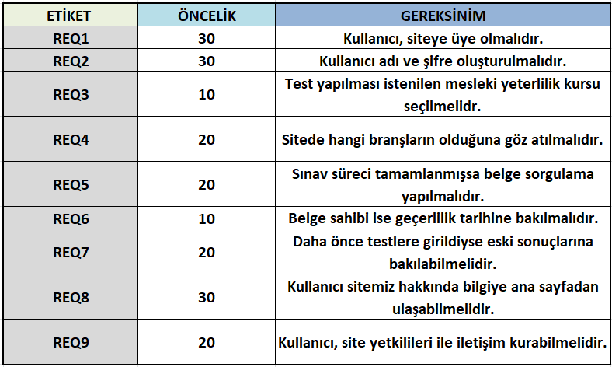

**4.2 Numaralandırılmış Fonksiyonel Olmayan Gereksinimler**

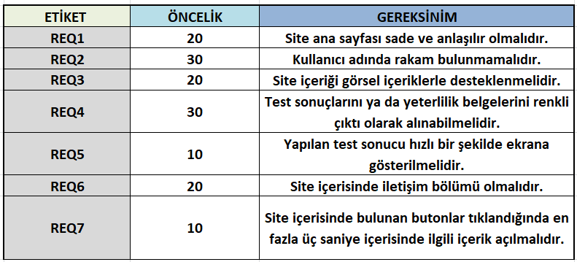

**5. Kullanıcı Arayüzü Gereksinimleri**

**5.1 Use Case Diagram**

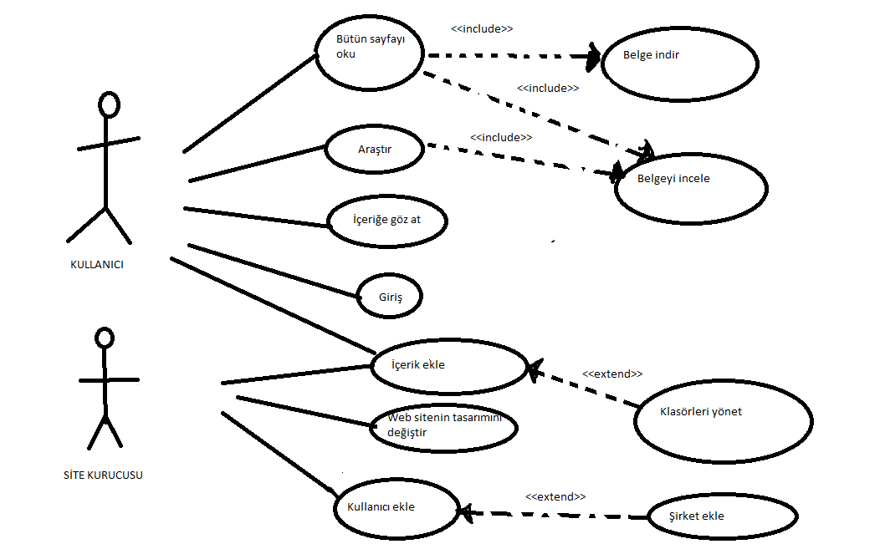

**5.2 State Diagram**

**Aktifleştiren aktör: Kullanıcı**

**Dahil olan aktörler: Veri tabanı**

**Ön koşullar: Kullanıcı adı ve şifre girilmeli**

**Ortaya çıkan durumlar: Kullanıcı adı ve şifre doğru ise sisteme giriş yapar değilse ekrana kullanıcı adı veya şifre hatalı mesajı verir.**

**TEMEL AKIŞ ADIMLARI**

**1- Aktör üye girişi yap butonuna basar.**

**2- Sisteme aktörün girdiği değerler gönderilir.**

**3- Sistem girilen değerleri inceler ve yanıt oluşturur.**

**4- Ekrana, girdiği değerlere göre cevap gönderilir.**

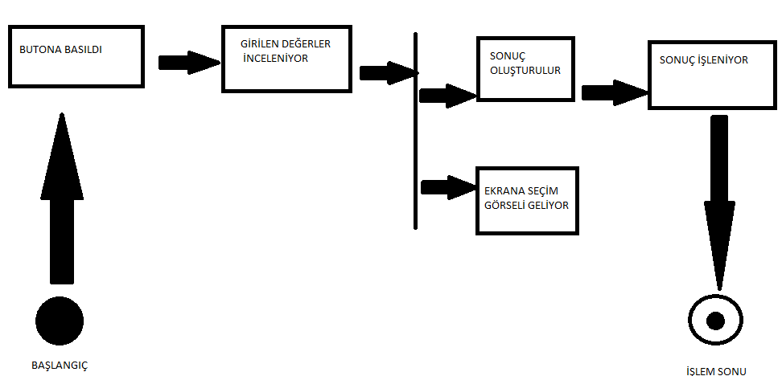

**5.3 Mockups**

**Kullanıcı giriş paneli**

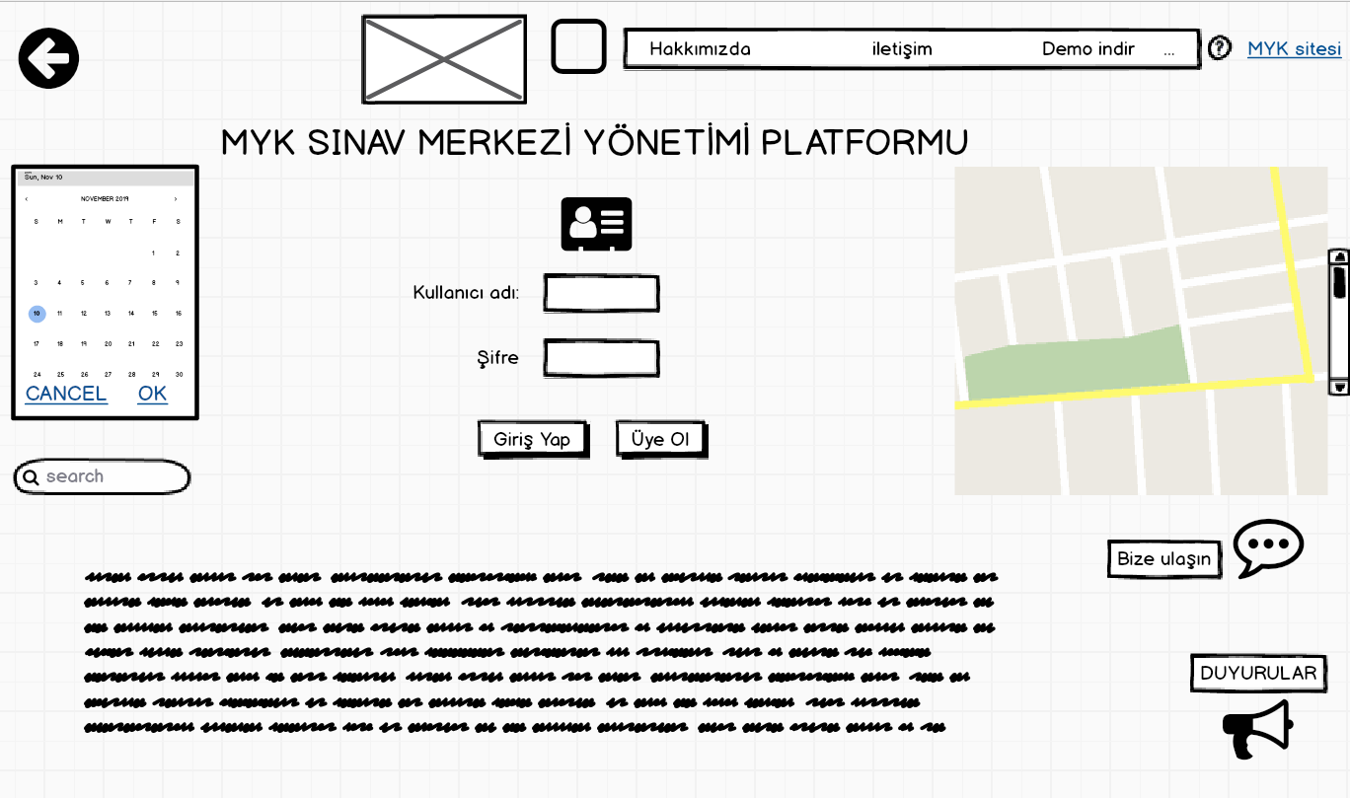

**Ana sayfa**

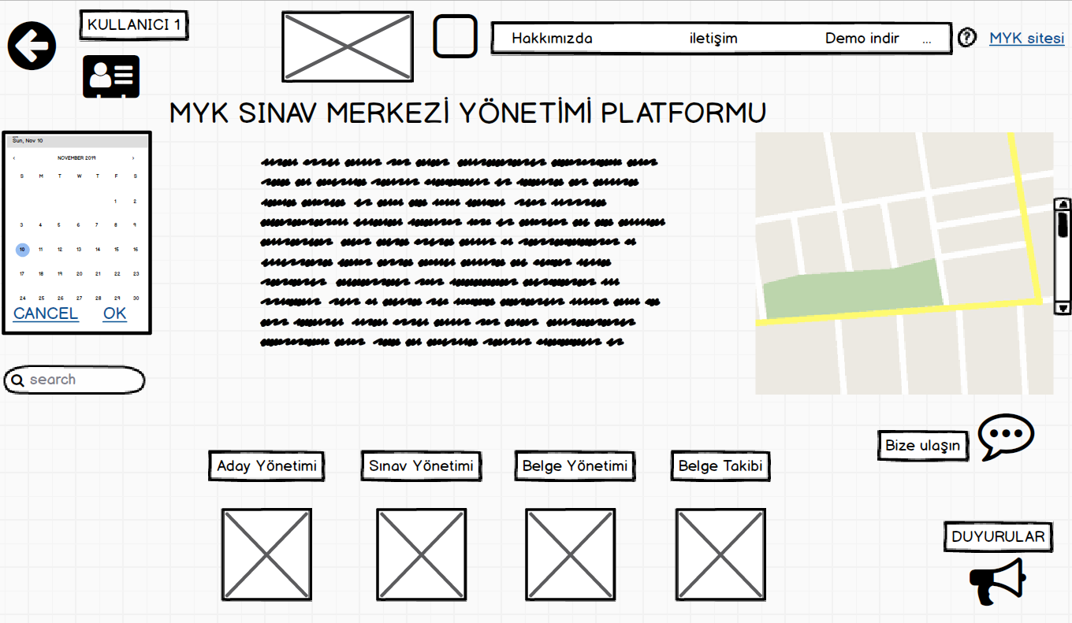

**6.1 Gereksinimlerin Belirlenmesi**

**6.1 Paydaşlar**

**- Herhangi bir branş hakkında mesleki yeterlilik belgesi almak isteyen insanlar.**

**- Mesleki Yeterlilik Kurumu.**

**- Kursları yöneten yetkili kuruluşlar.**

**- Mesleki yeterlilik belgesi verme yetkisi bulunan özel kuruluşlar.**

**6.2 Aktörler ve Hedefler**

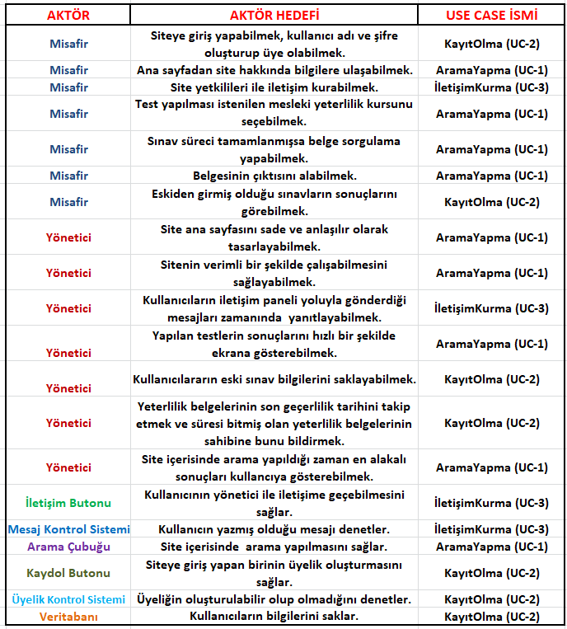

**6.3 Kullanım Durumları (Use Cases)**

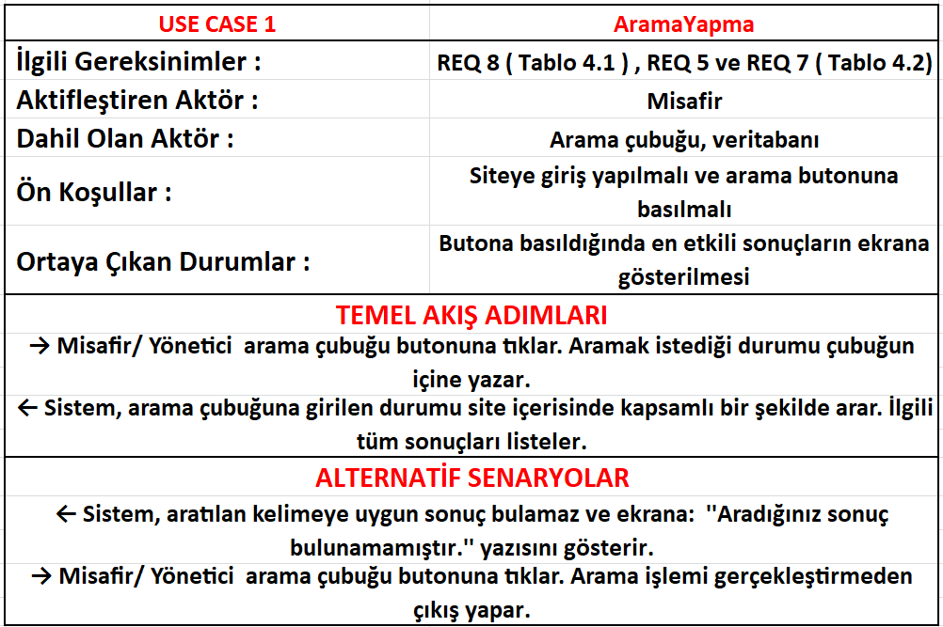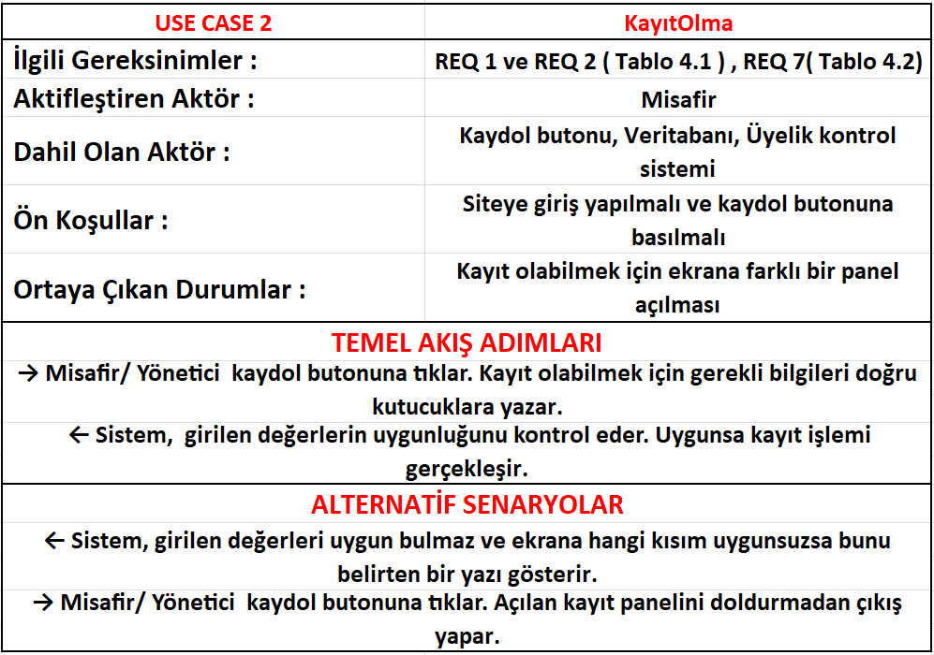

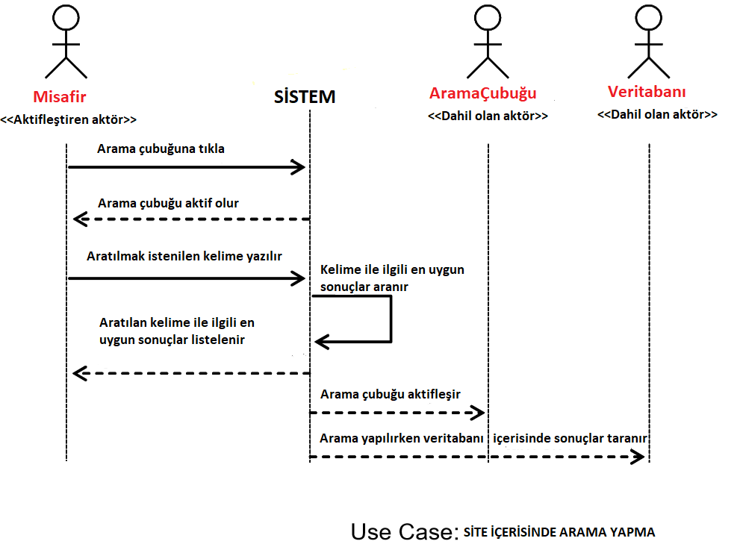**6.4 Sistem Sequence Diyagramları**

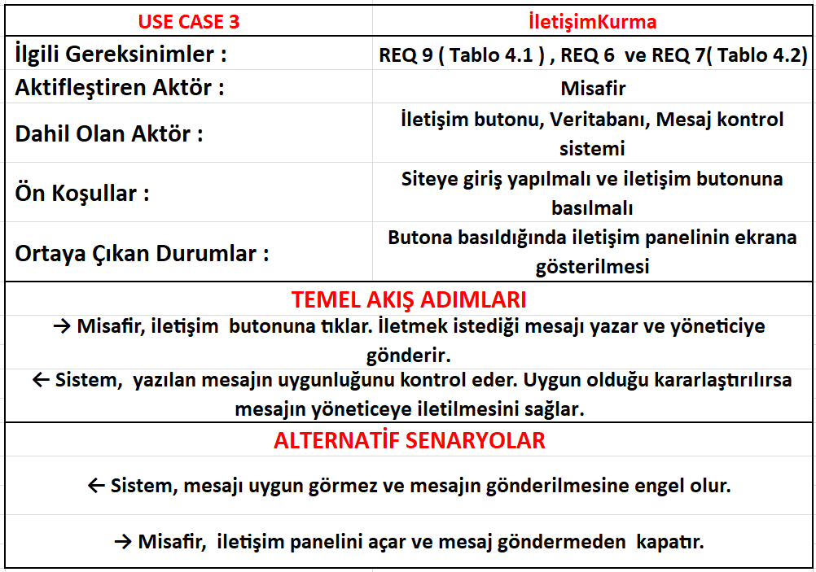

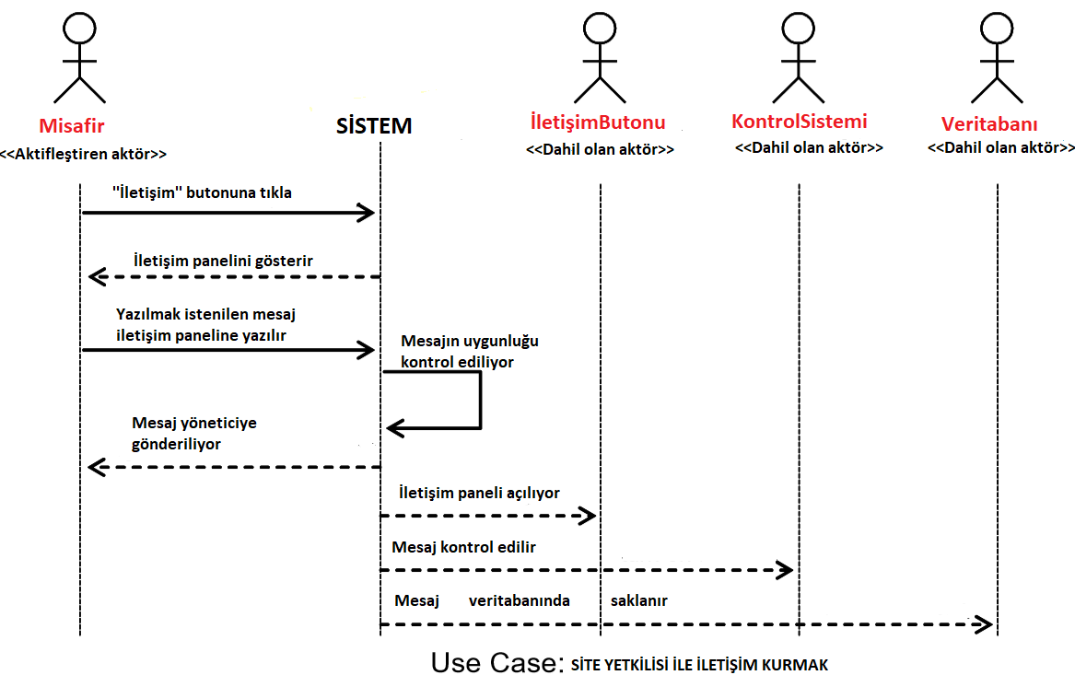

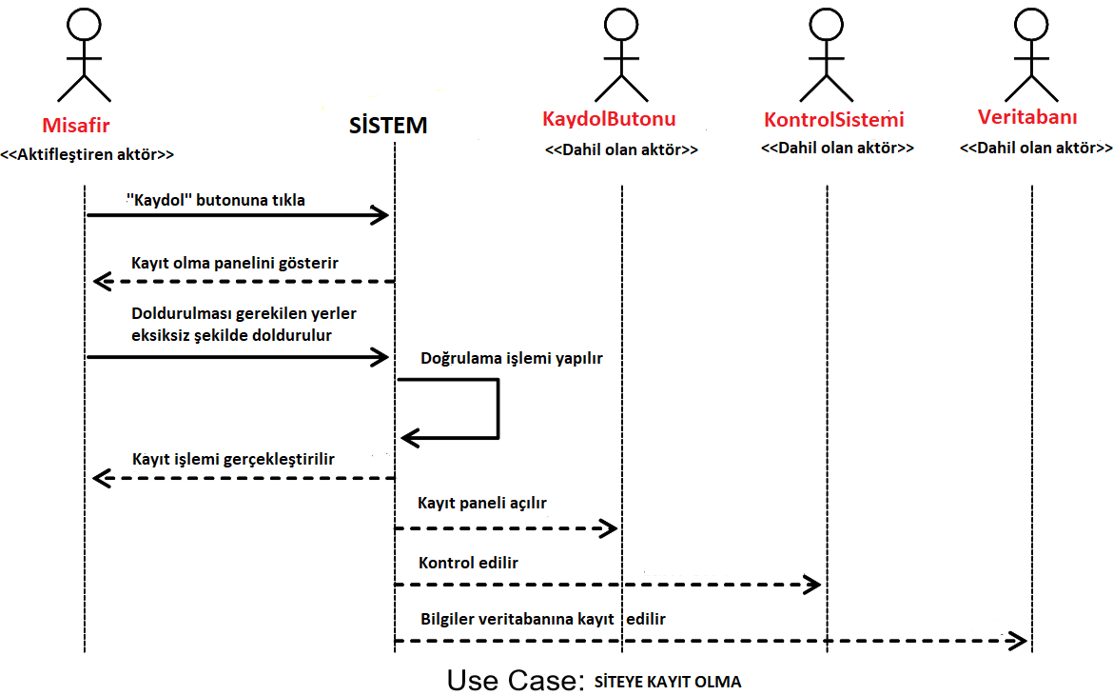

**7. Proje İlerlemesi**

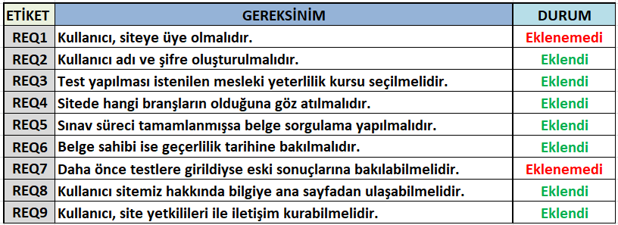**7.1 Fonksiyonel Gereksinimler (Güncel)**

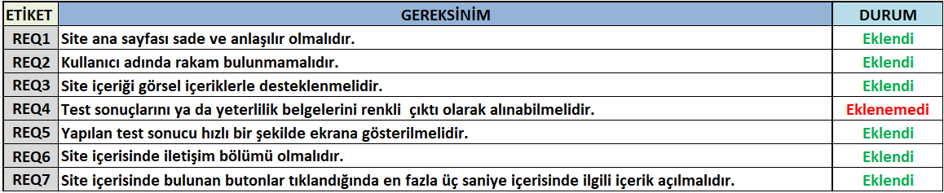**7.2 Fonksiyonel Olmayan Gereksinimler (Güncel)**

**7.3 Site Tasarımı ve Sayfa Özellikleri**

Ana Sayfa 1

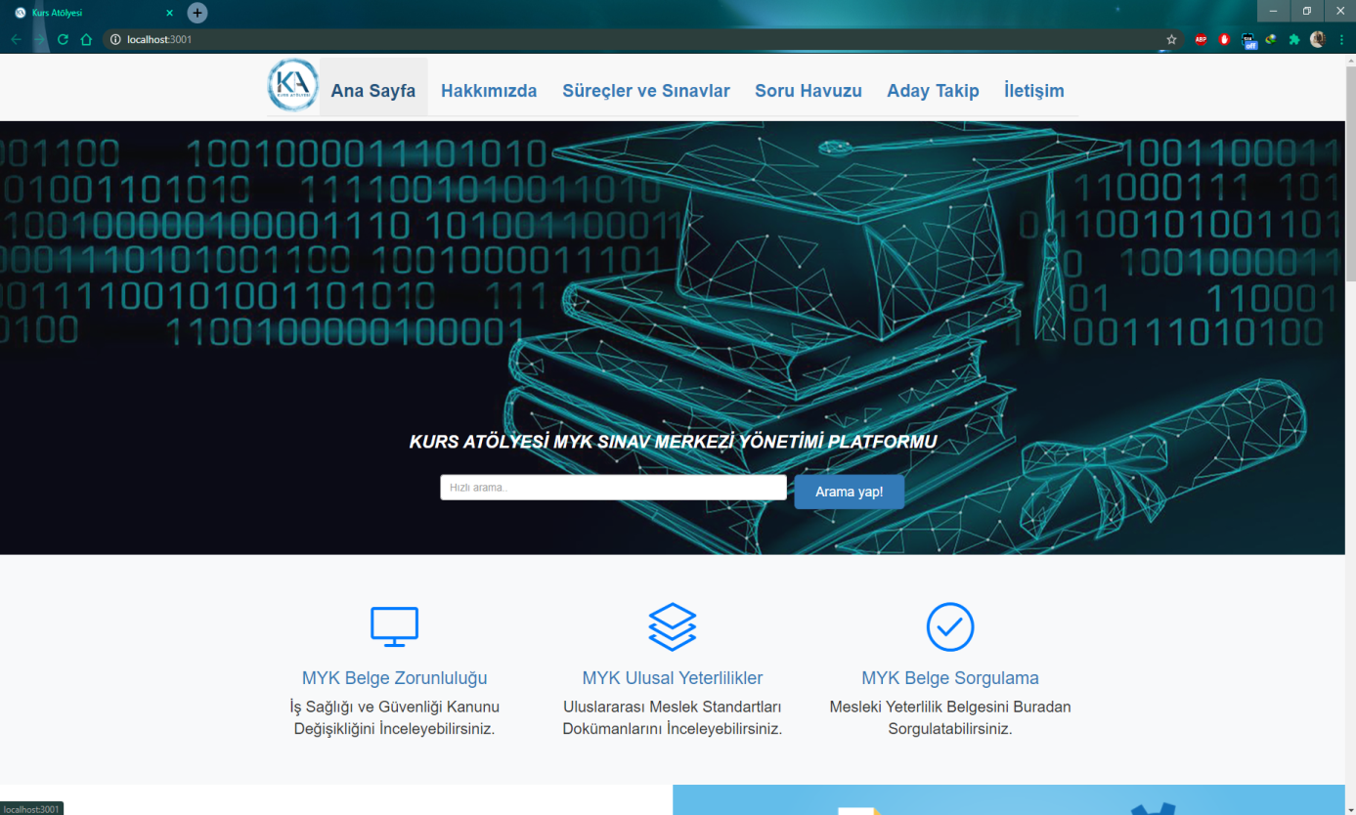

Ana Sayfa 2

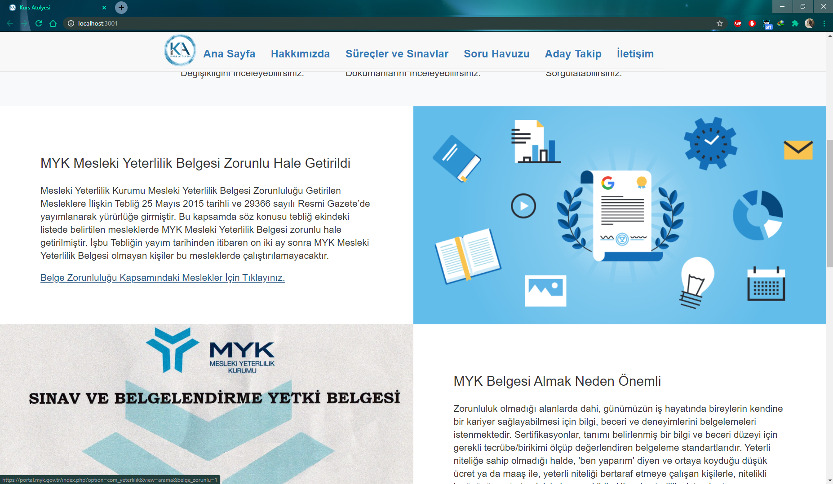

Ana Sayfa 3

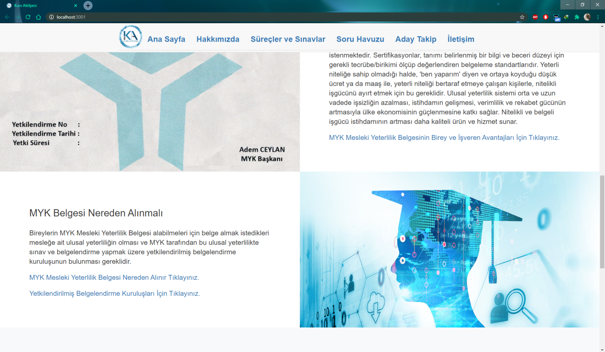

Ana Sayfa 4

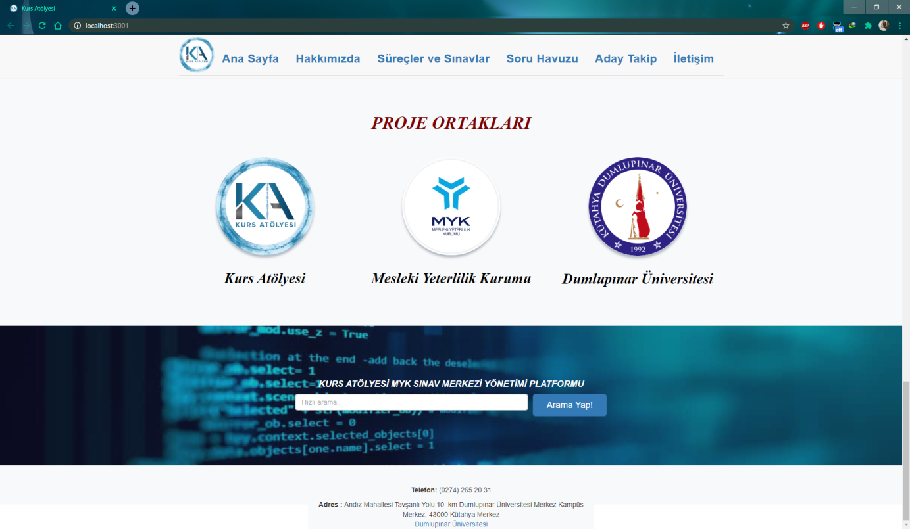

Hakkımızda Sayfası 1

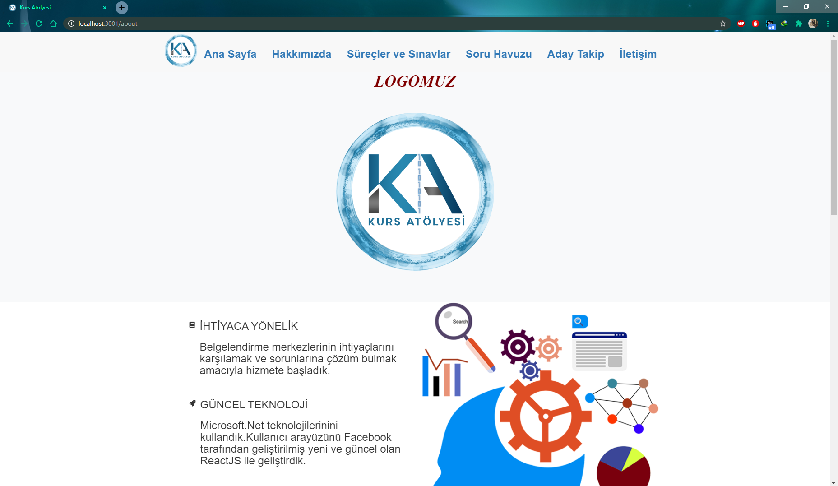

Hakkımızda Sayfası 2

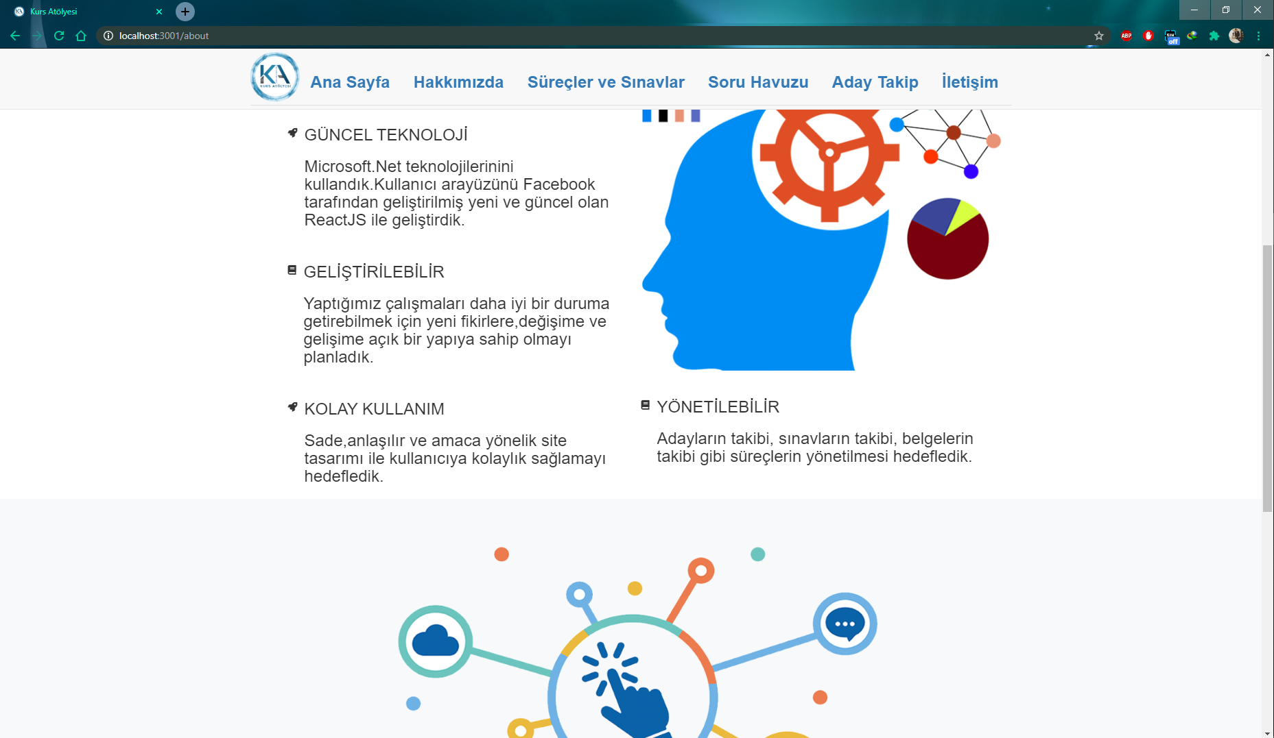

Hakkımızda Sayfası 3

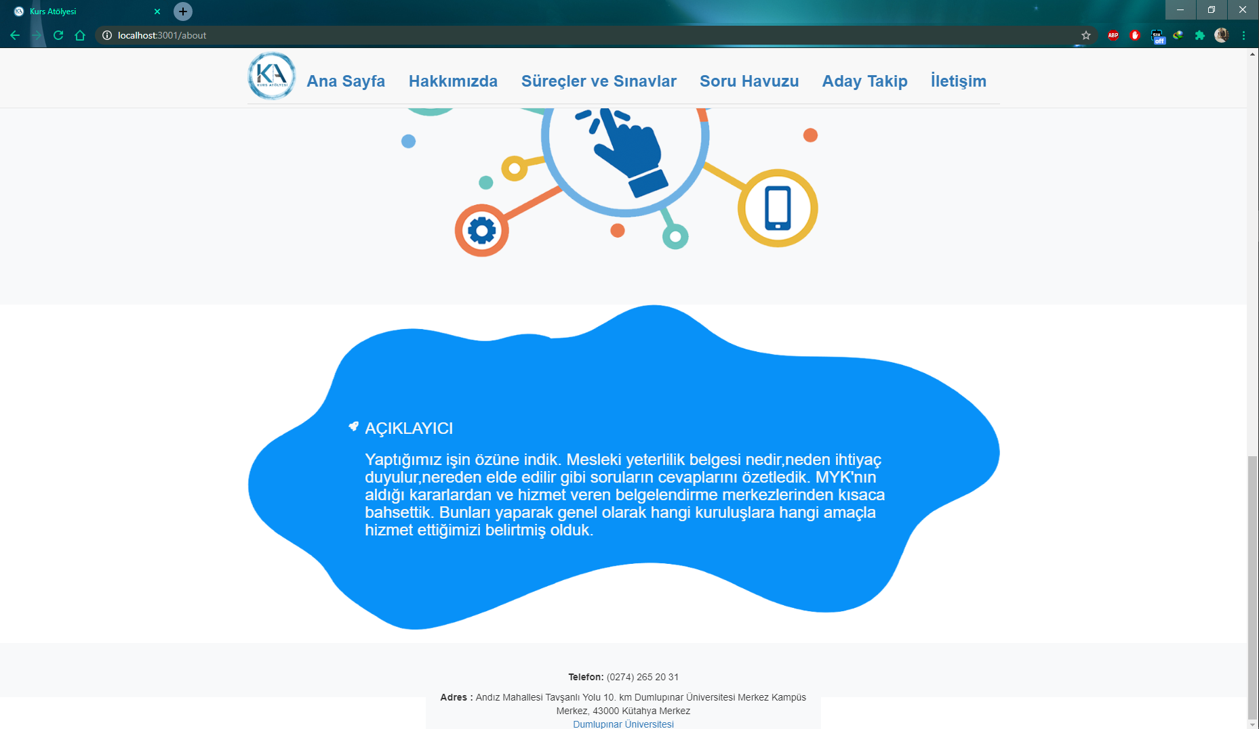

Süreçler ve Sınavlar Sayfası 1

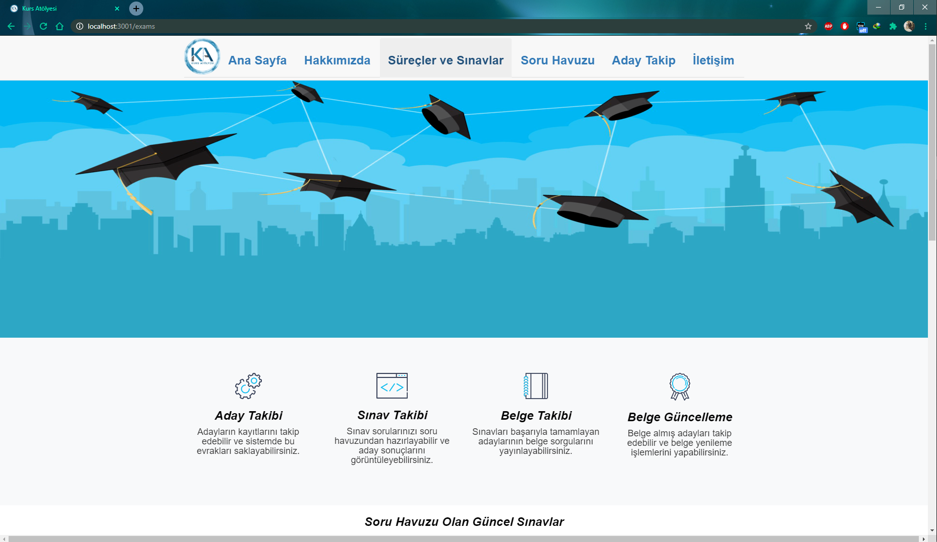

Süreçler ve Sınavlar Sayfası 2

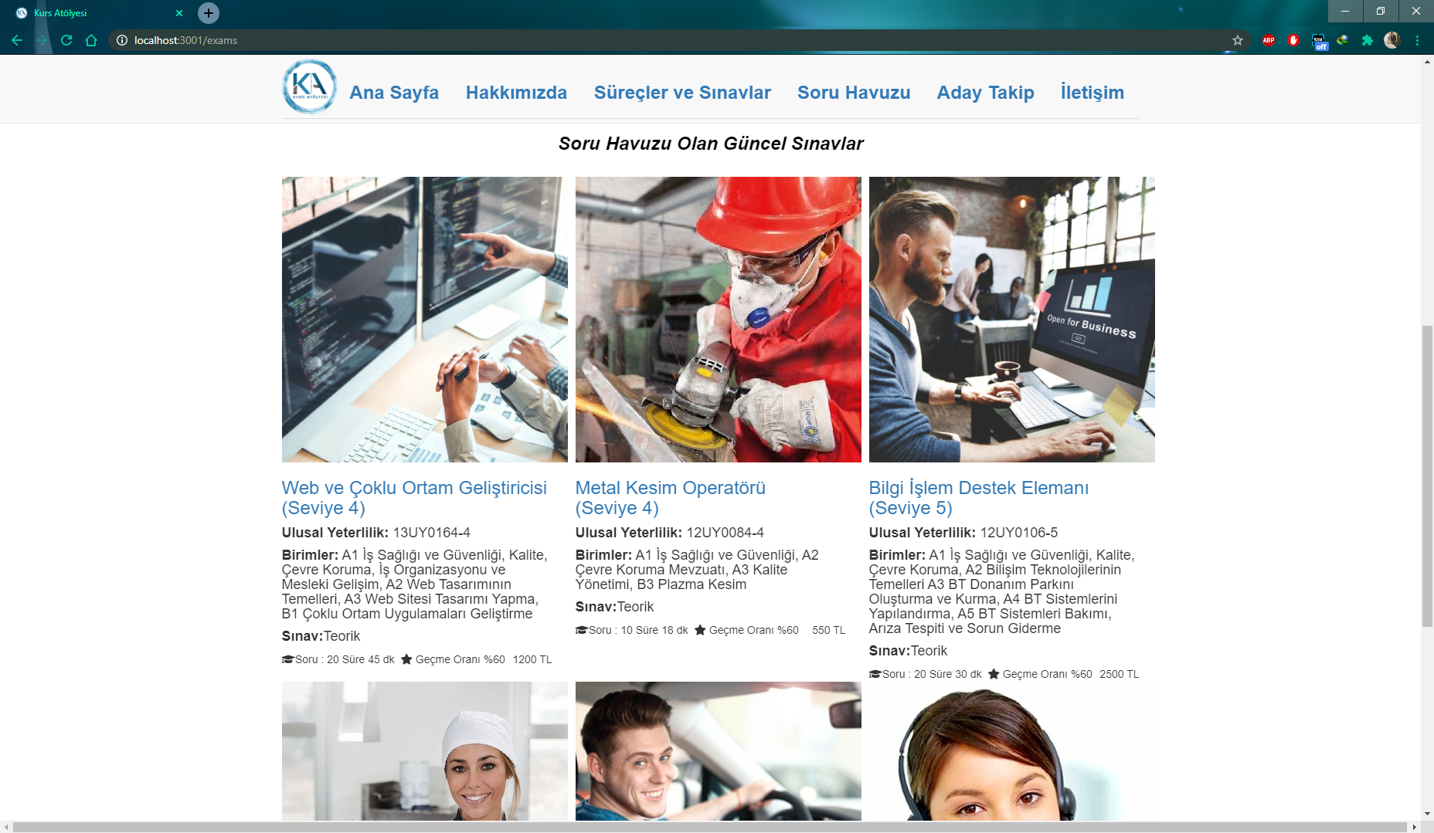

Süreçler ve Sınavlar Sayfası 3

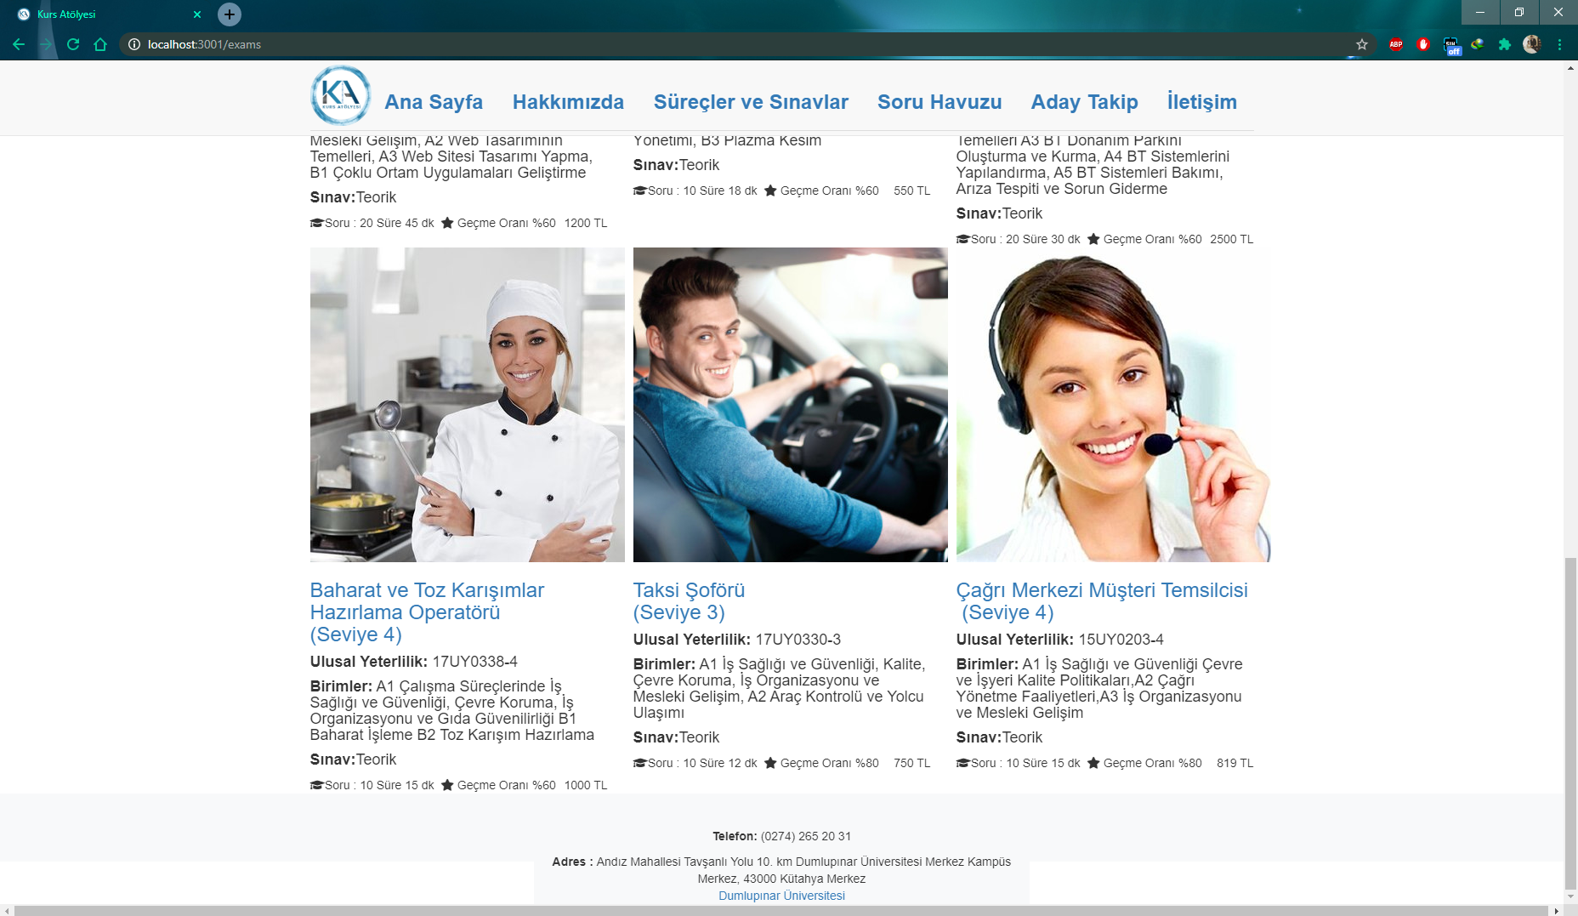

Soru Havuzu Sayfası Kullanıcı Giriş Formu

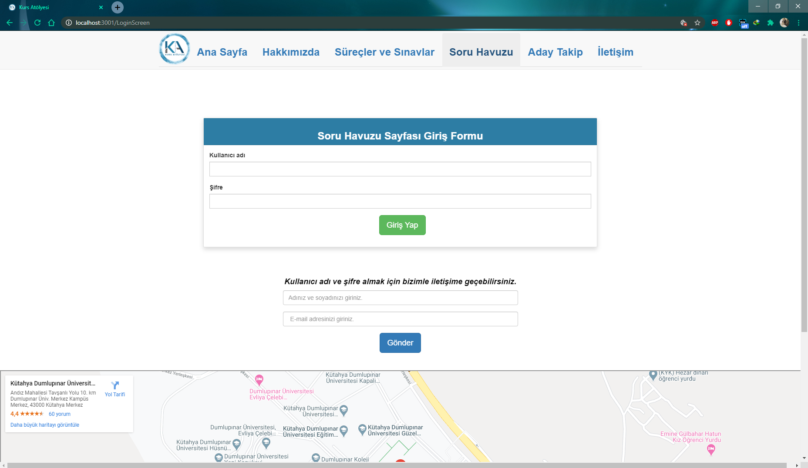

Soru Havuzu Sayfası (Web ve Çoklu Ortam Geliştiricisi (Seviye 4) Sınavı 1)

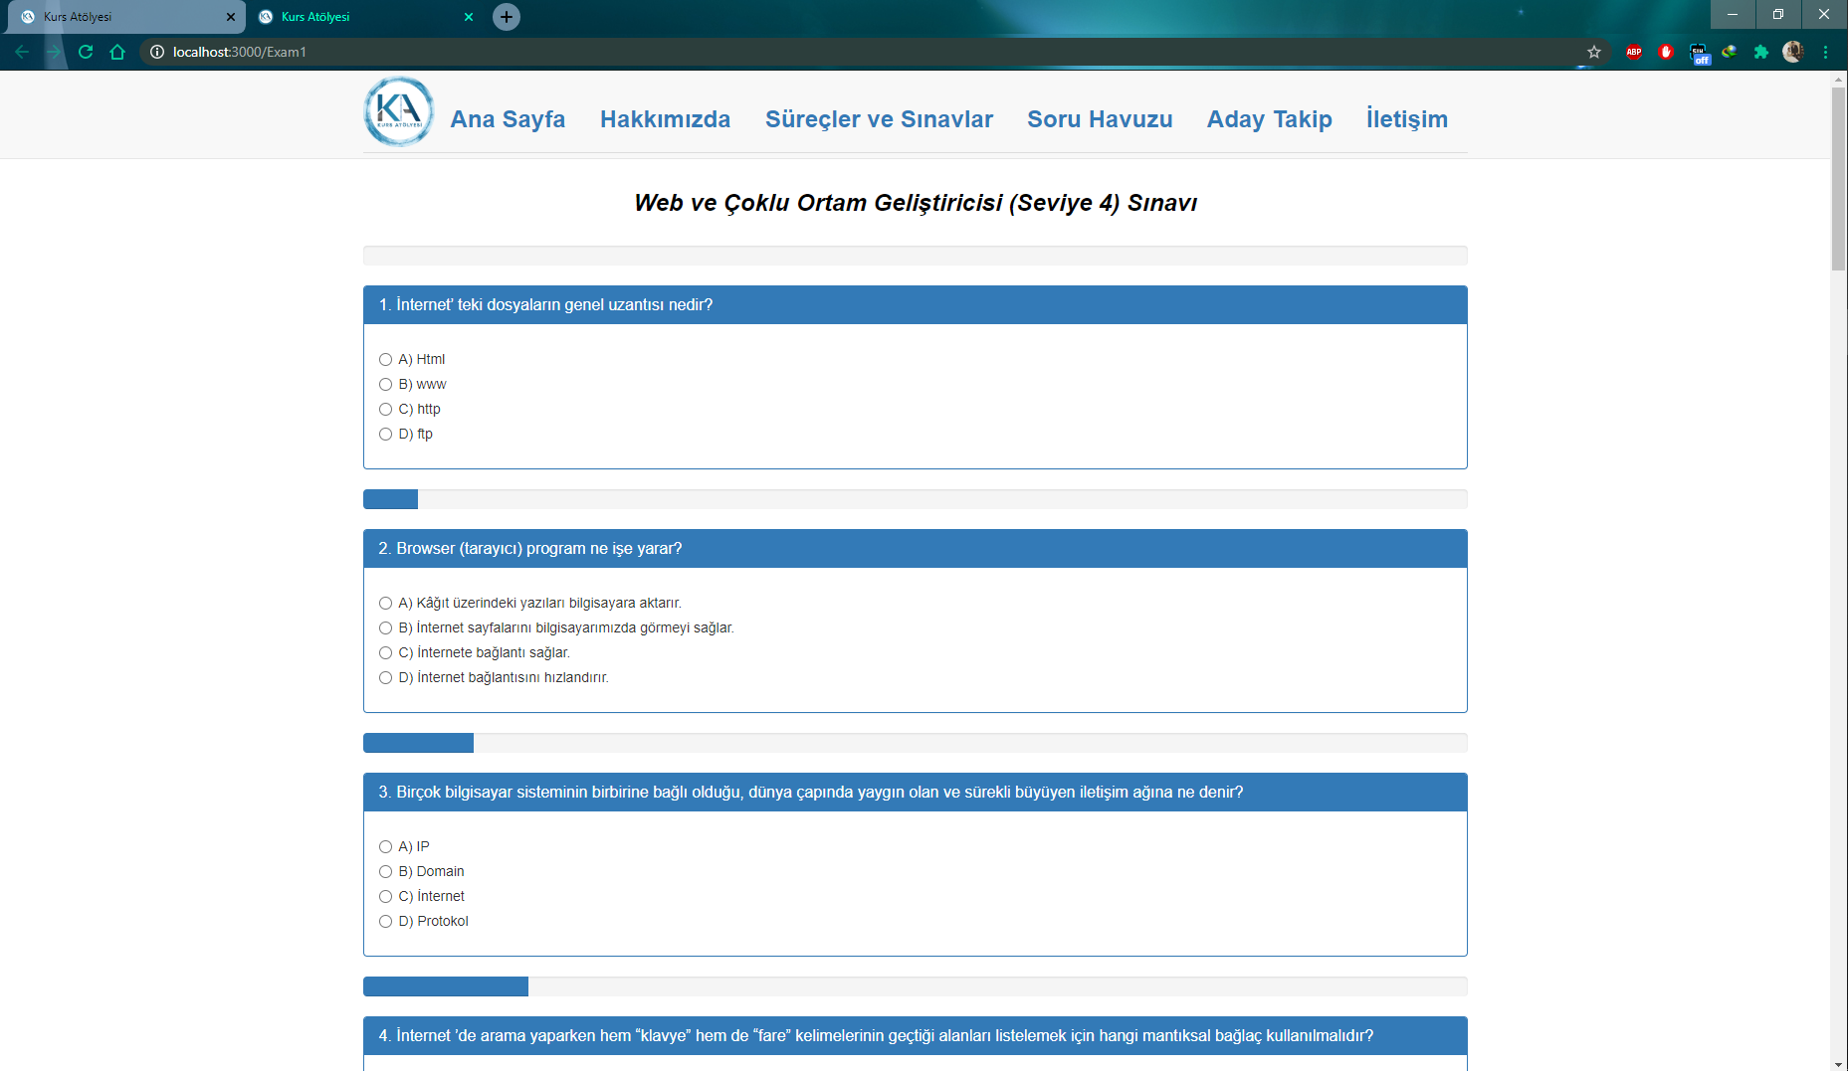

Soru Havuzu Sayfası (Web ve Çoklu Ortam Geliştiricisi (Seviye 4) Sınavı 2)

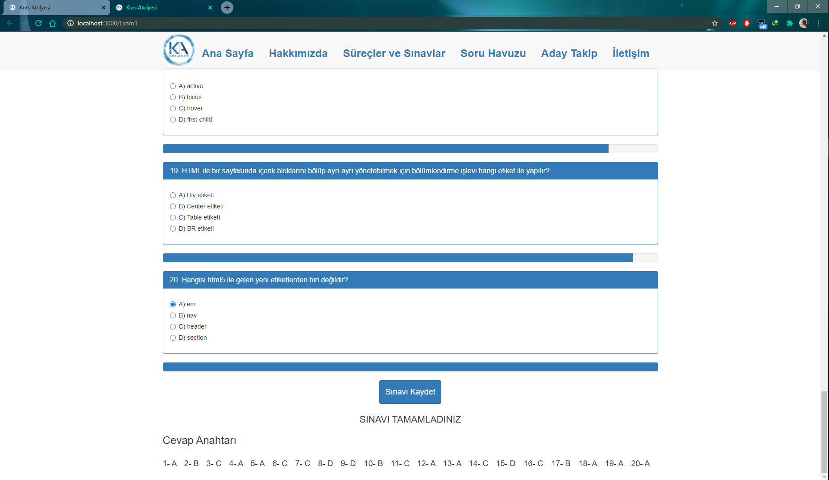

Soru Havuzu Sayfası (Metal Kesim Operatörü (Seviye 4) Sınavı 1)

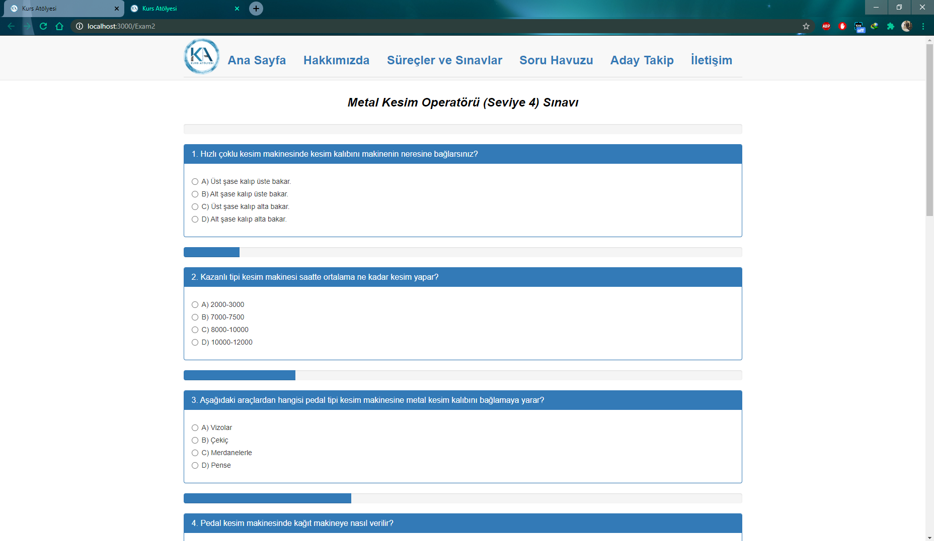

Soru Havuzu Sayfası (Metal Kesim Operatörü (Seviye 4) Sınavı 2)

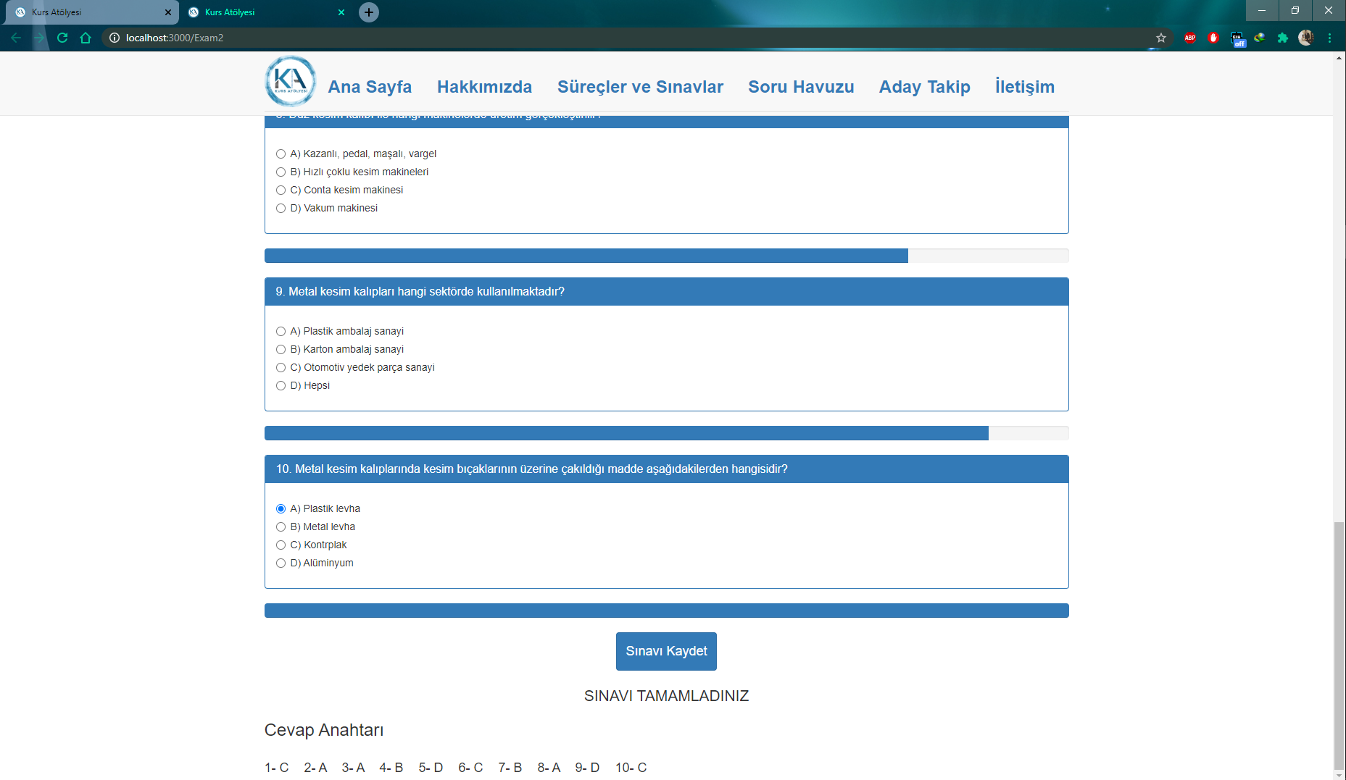

Soru Havuzu Sayfası (Bilgi İşlem Destek Elemanı (Seviye 5) Sınavı 1)

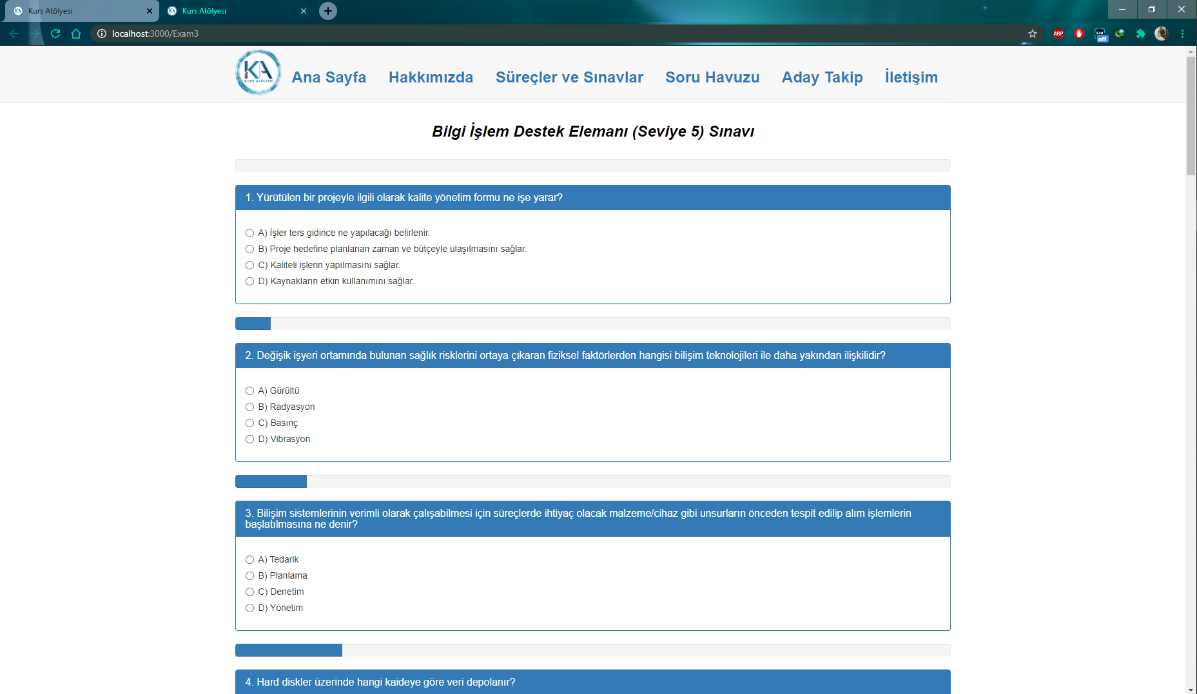

Soru Havuzu Sayfası (Bilgi İşlem Destek Elemanı (Seviye 5) Sınavı 2)

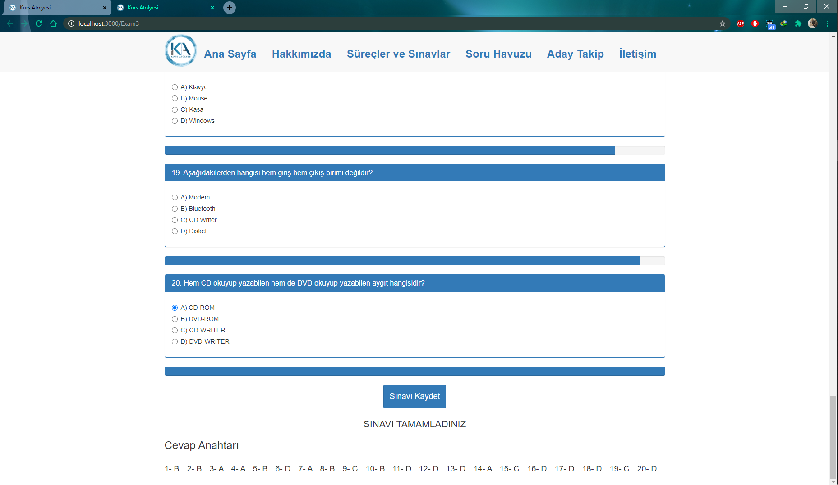

Soru Havuzu (Baharat ve Toz Karışımlar Hazırlama Operatörü (Seviye 4) Sınavı 1)

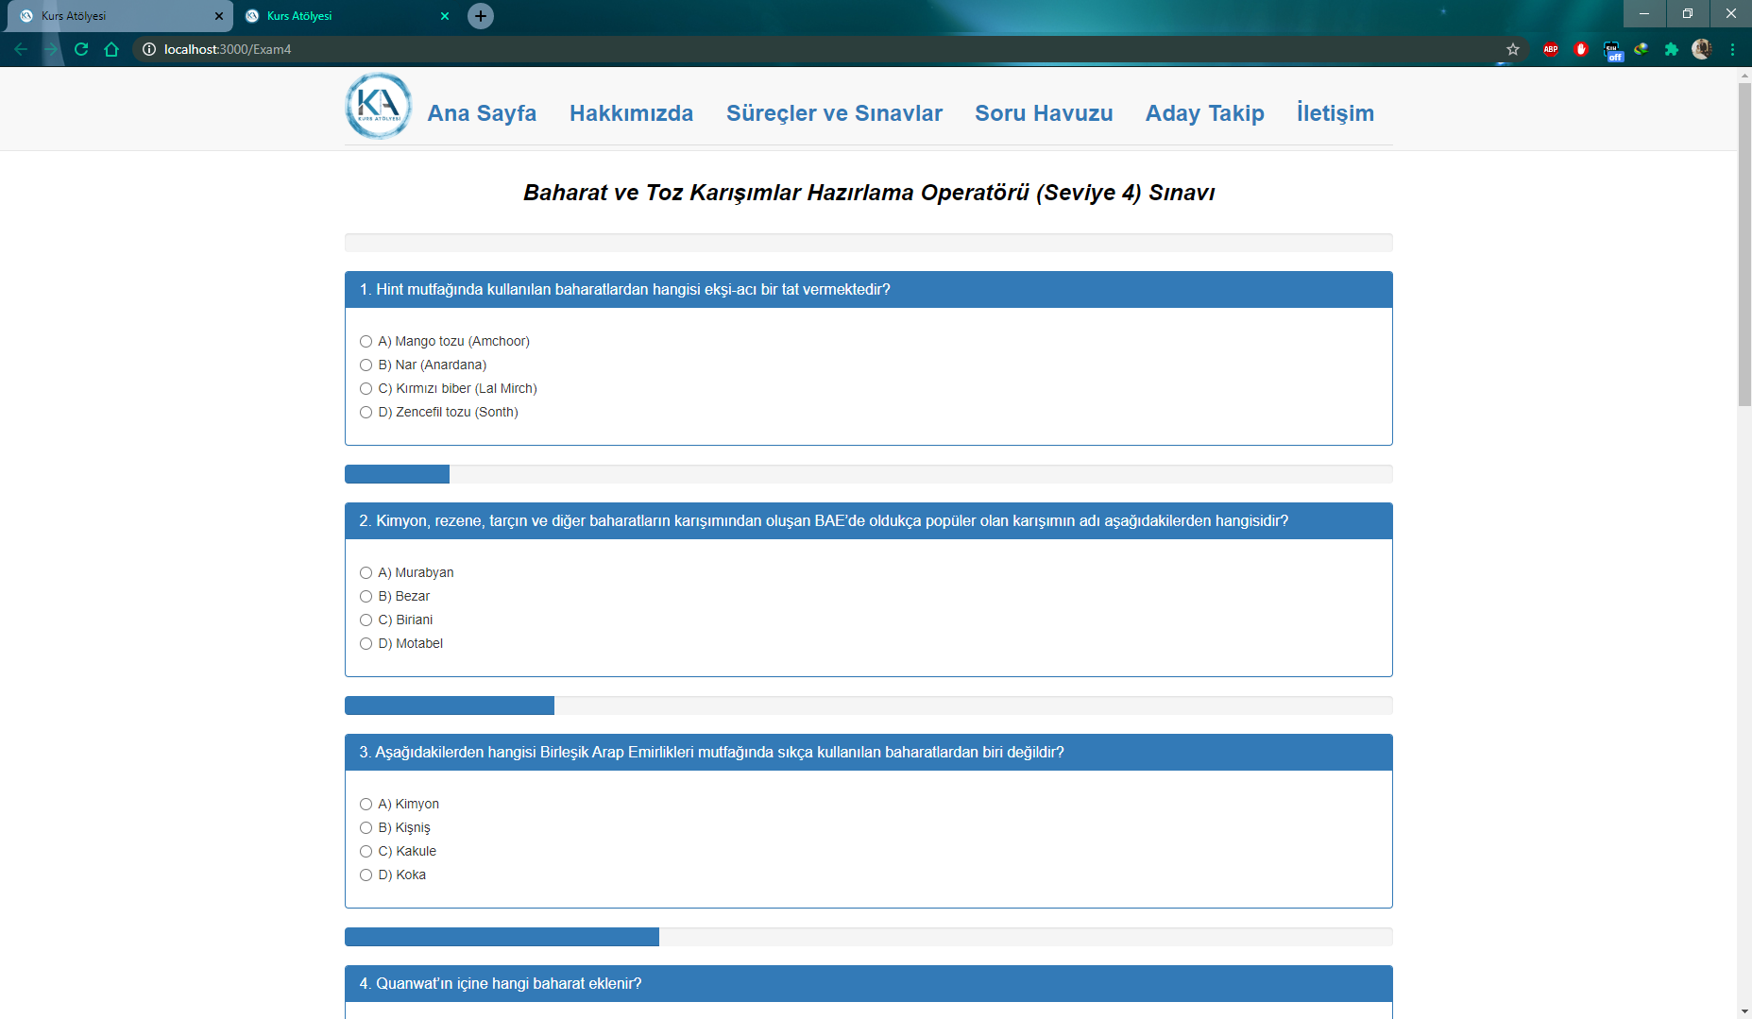

Soru Havuzu (Baharat ve Toz Karışımlar Hazırlama Operatörü (Seviye 4) Sınavı 2)

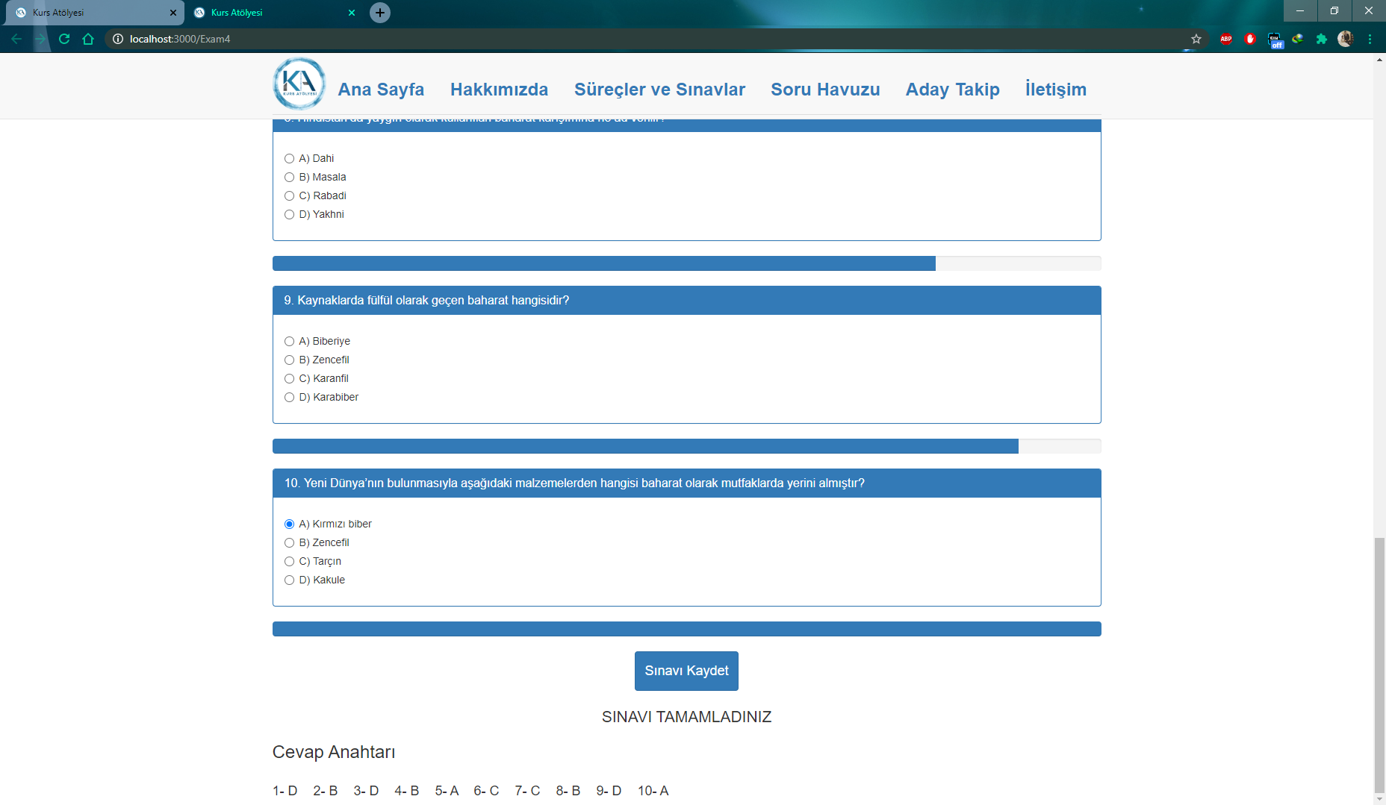

Soru Havuzu Sayfası (Taksi Şoförü (Seviye 3) Sınavı 1)

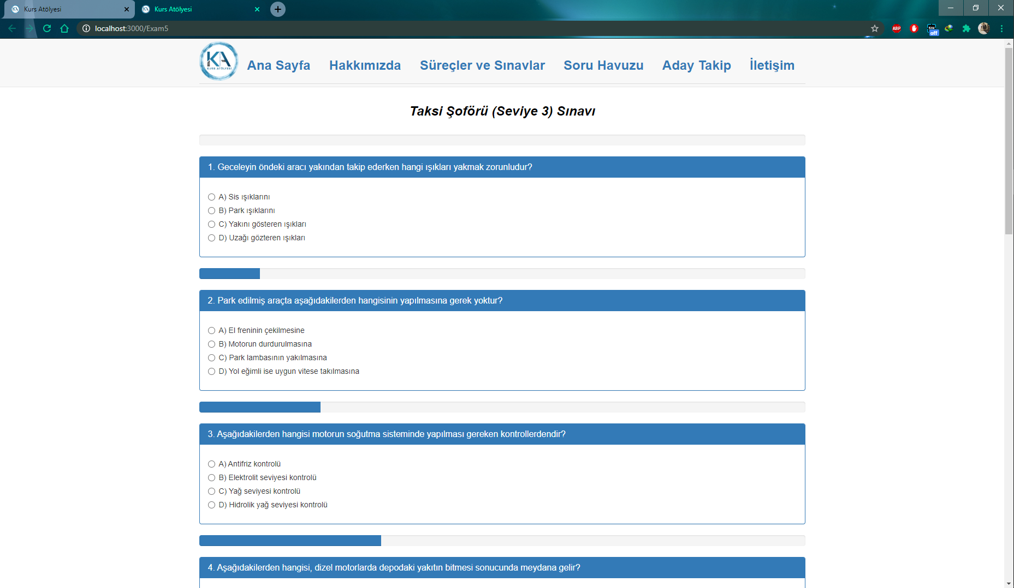

Soru Havuzu Sayfası (Taksi Şoförü (Seviye 3) Sınavı 2)

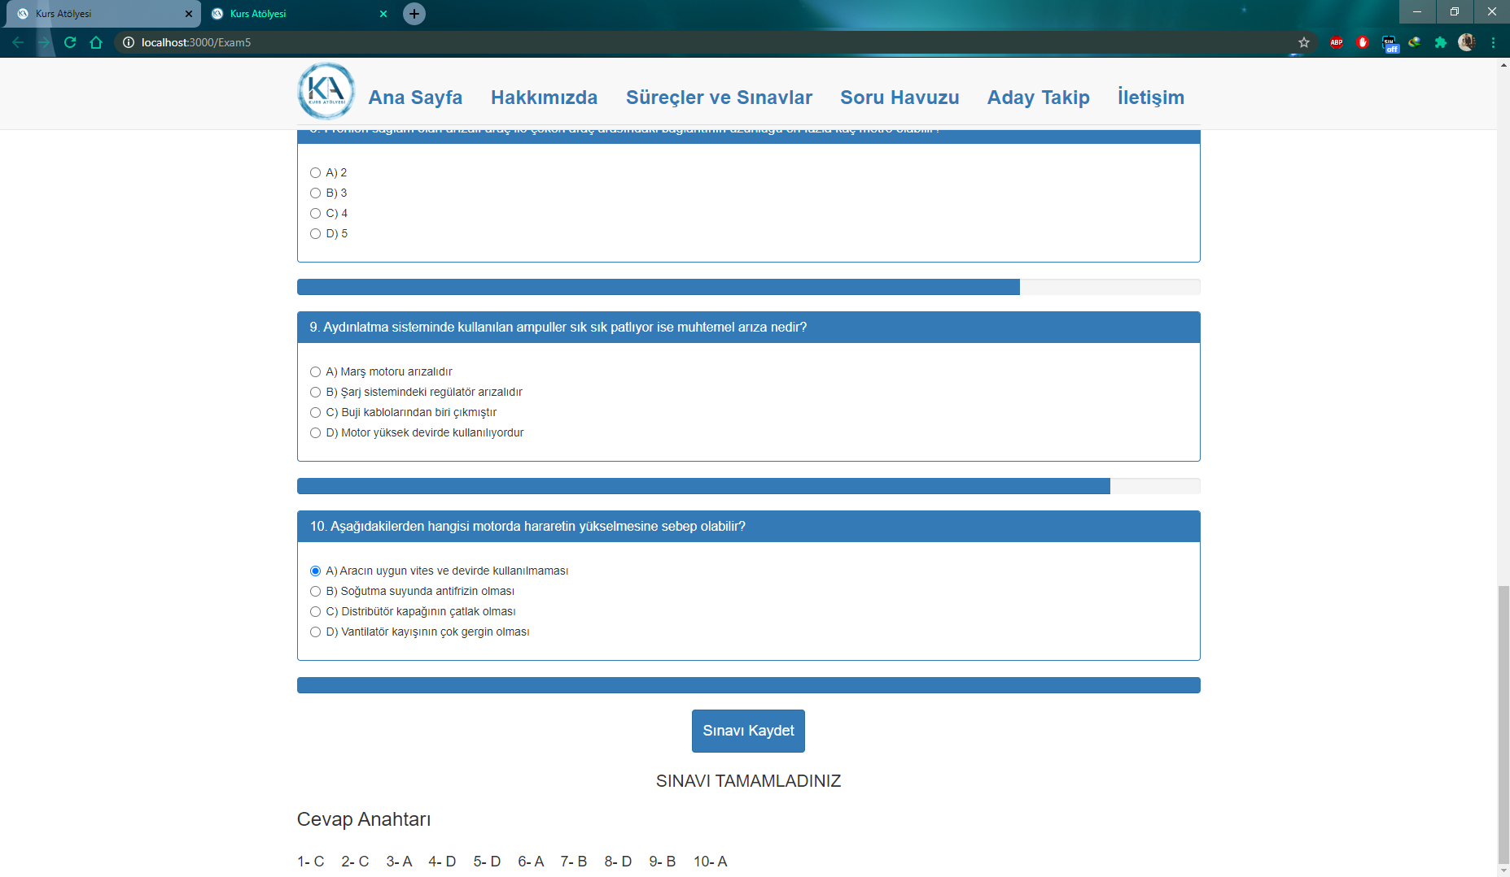

Soru Havuzu Sayfası (Çağrı Merkezi Müşteri Temsilcisi (Seviye 4) Sınavı 1)

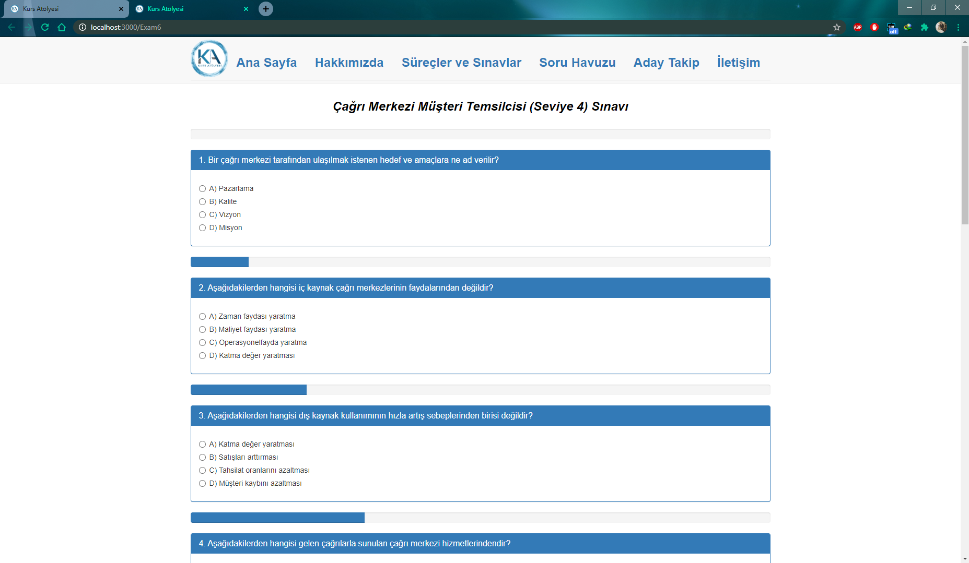

Soru Havuzu Sayfası (Çağrı Merkezi Müşteri Temsilcisi (Seviye 4) Sınavı 2)

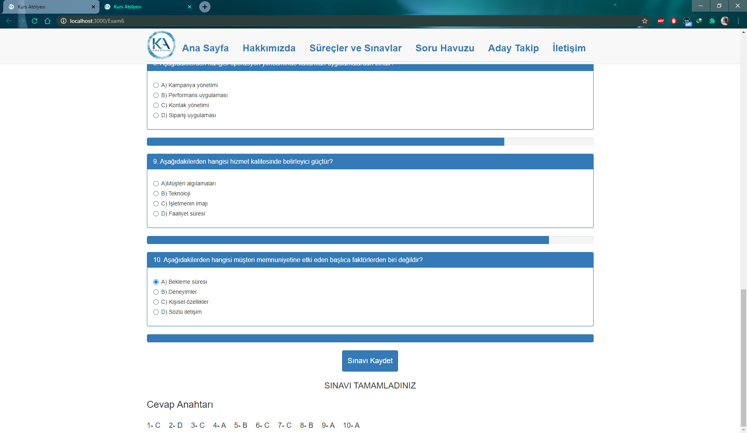

Aday Takip Sayfası Kullanıcı Giriş Formu

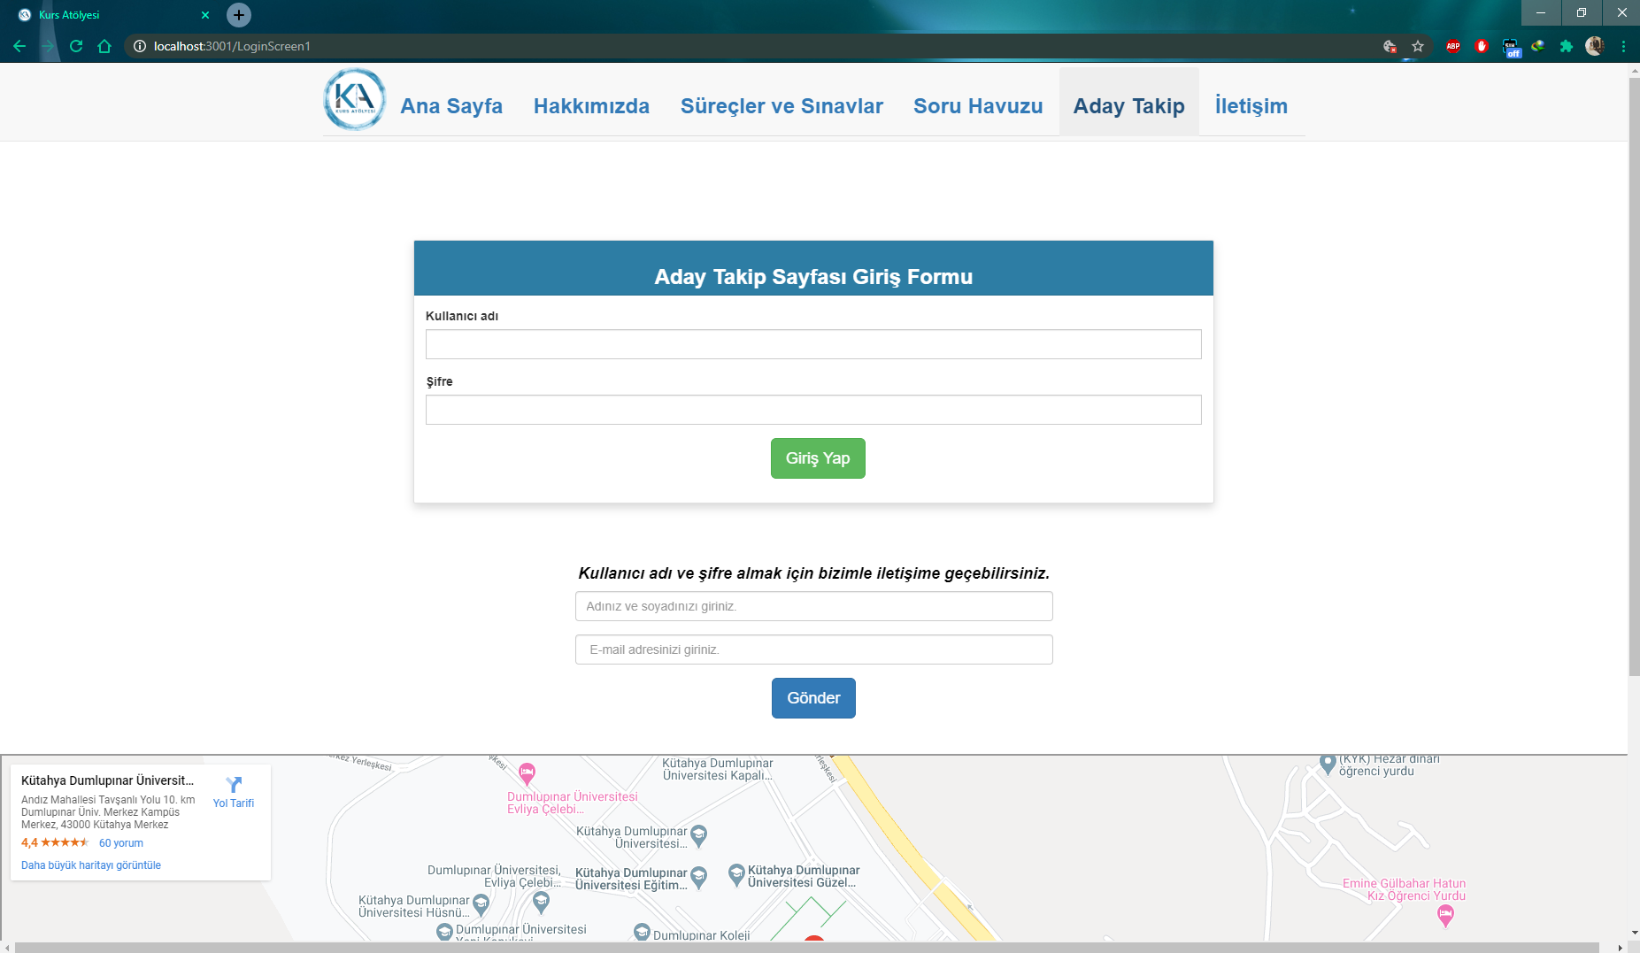

Aday Takip Sayfası (Aday Kayıt Formu)

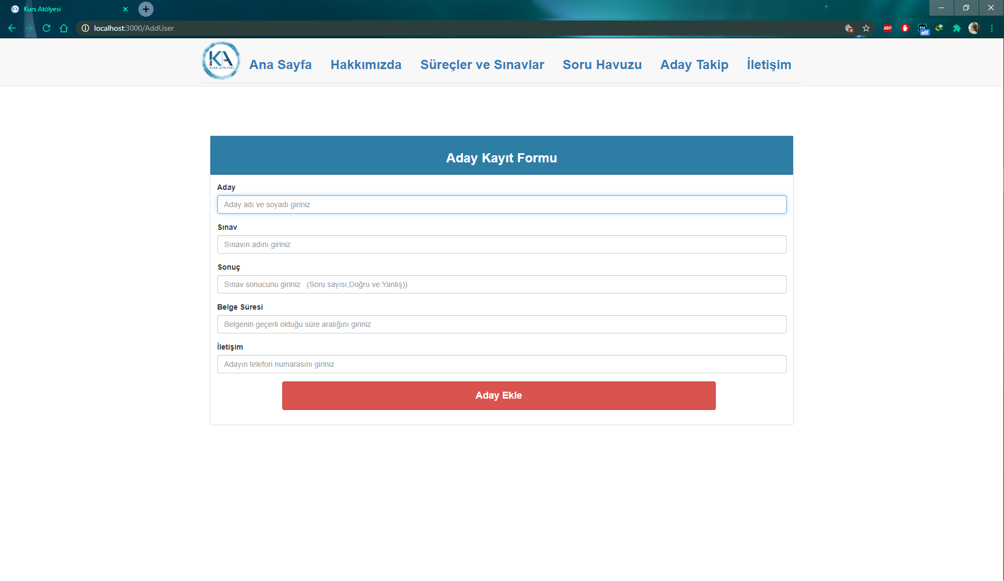

Aday Takip Sayfası (Yeni Aday Ekleme ve Silme)

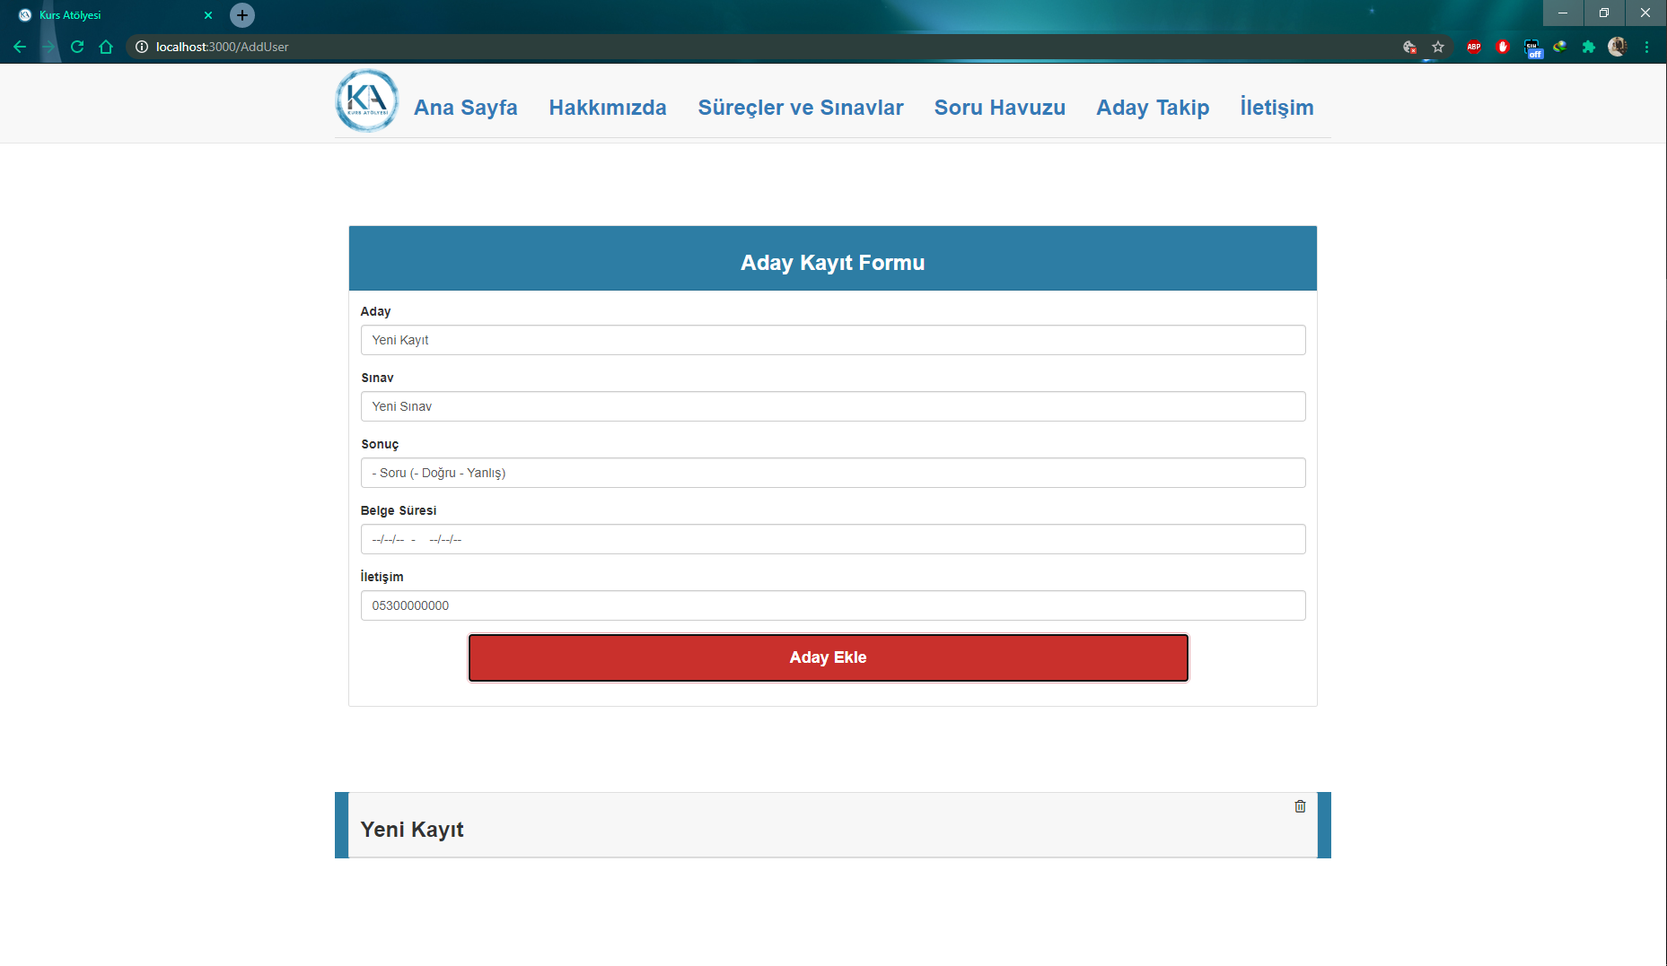

Aday Takip Sayfası (Yeni Aday Bilgileri Görünüm)

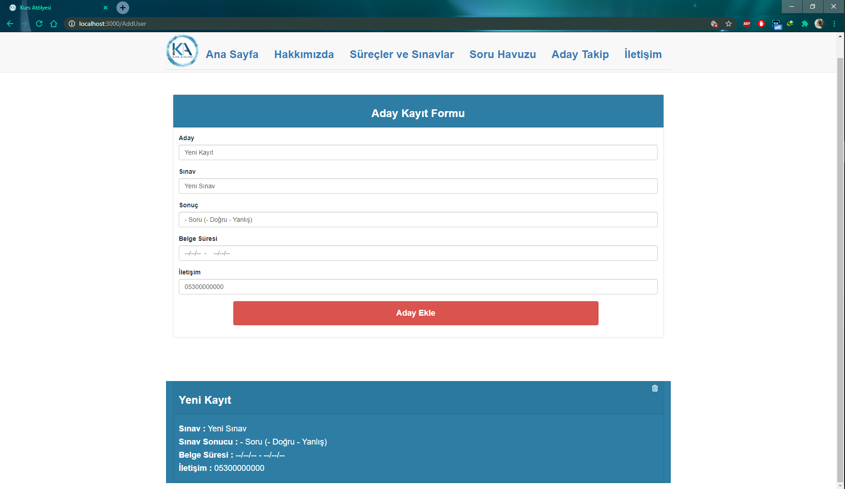

Aday Takip Sayfası (Rest Servisimizden Gelen Veriler 1)

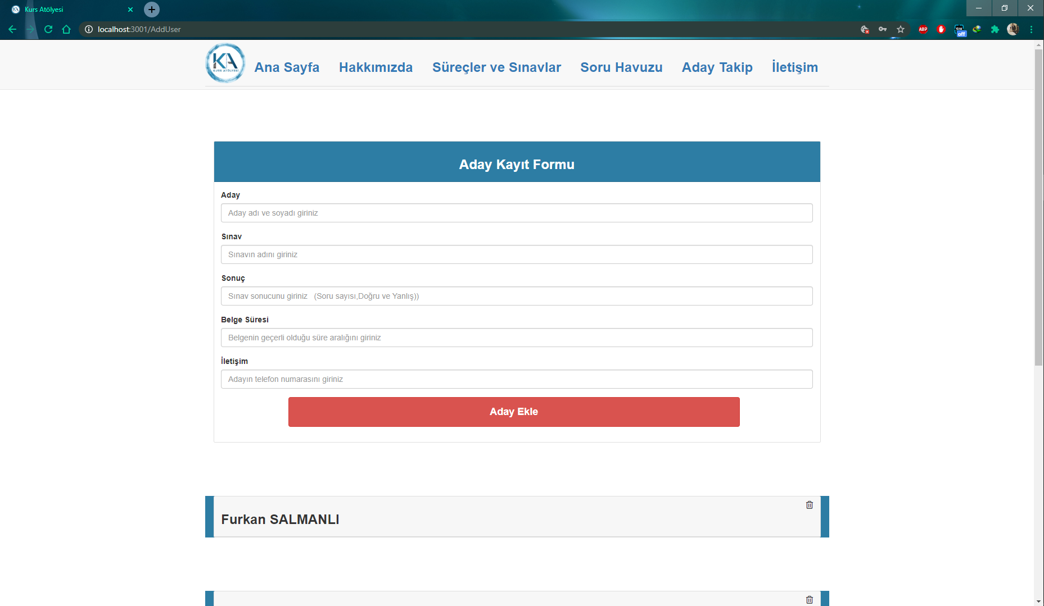

Aday Takip Sayfası (Rest Servisimizden Gelen Veriler 2)

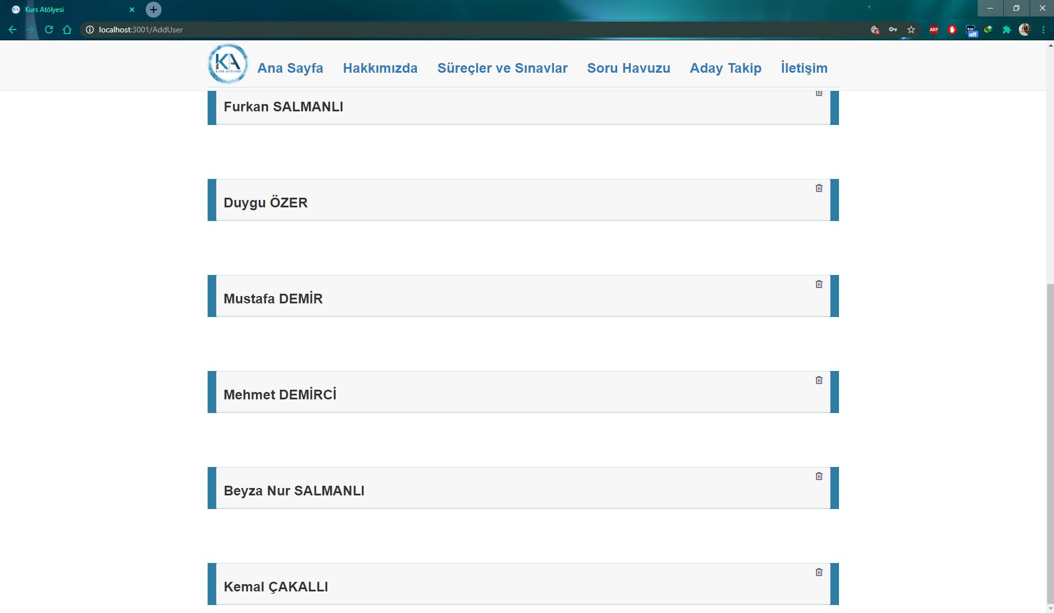

Aday Takip Sayfası (Rest Servisimizden Gelen Verilerin Görünümü 1)

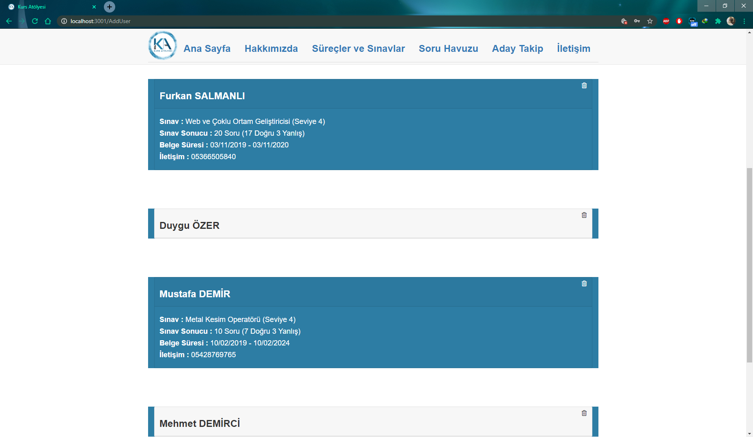

Aday Takip Sayfası (Rest Servisimizden Gelen Verilerin Görünümü 2)

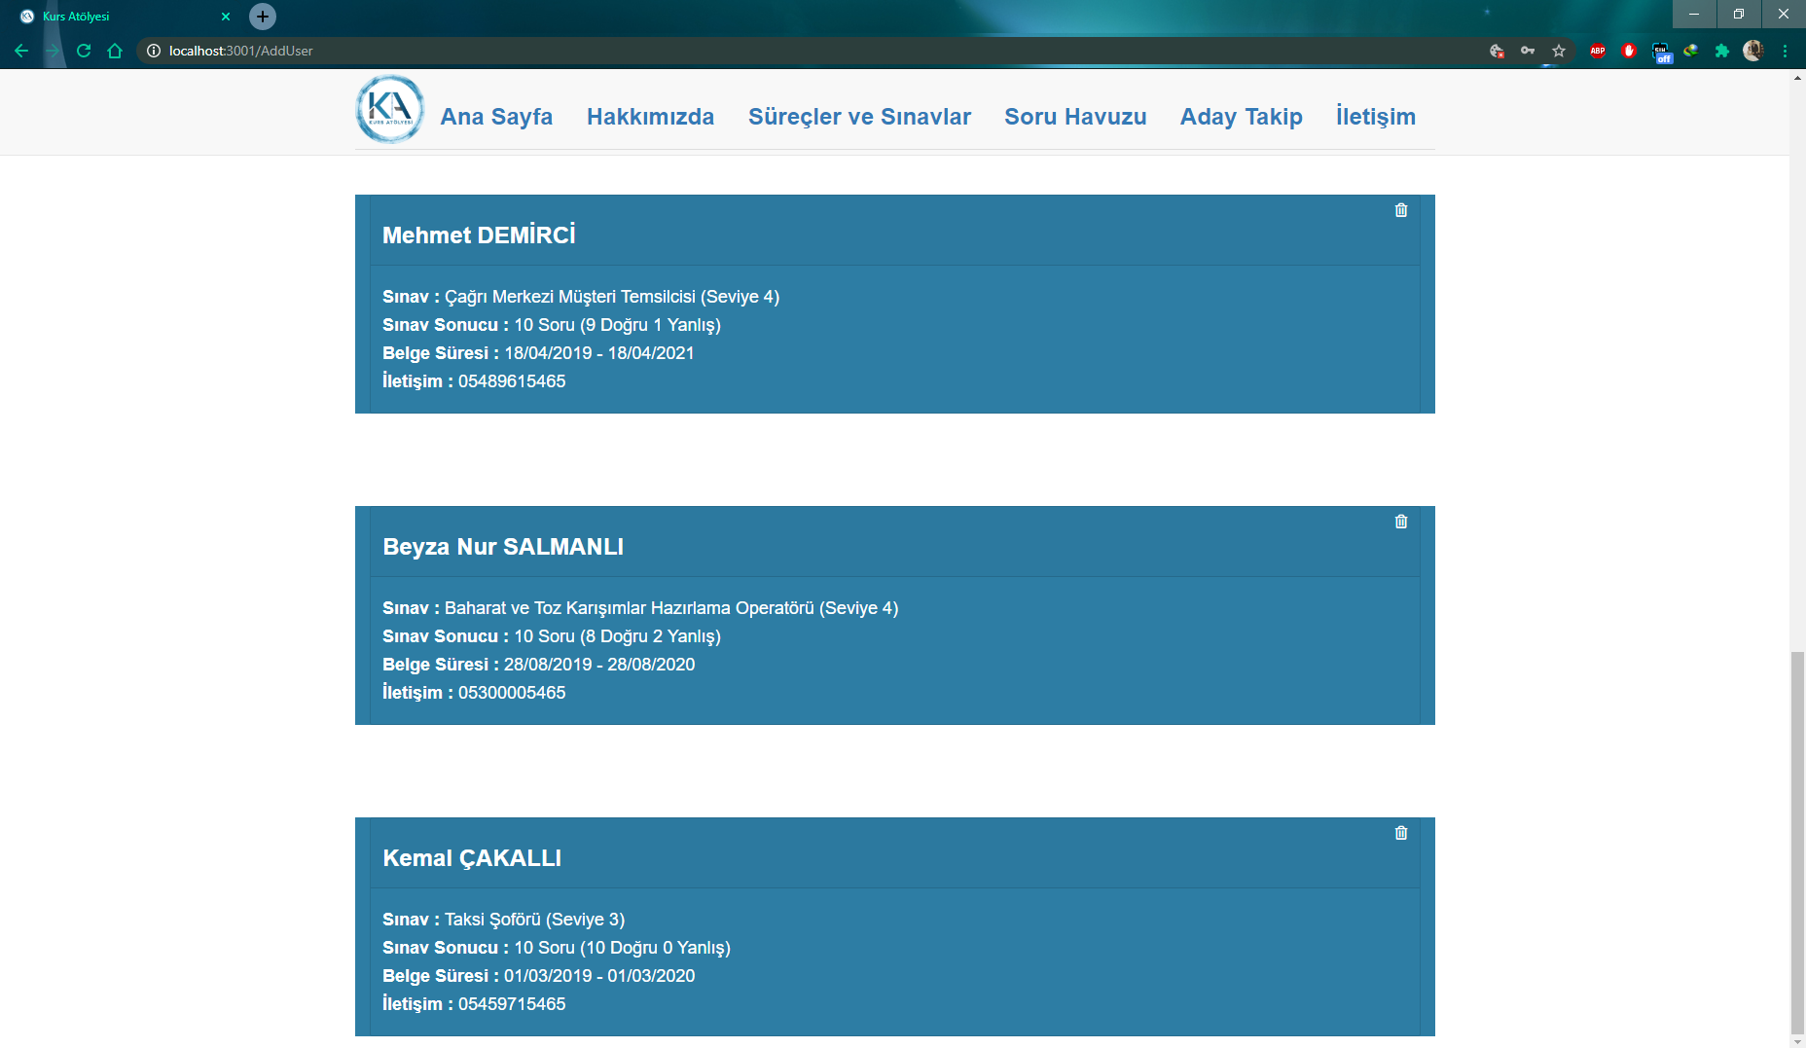

İletişim Sayfası 1

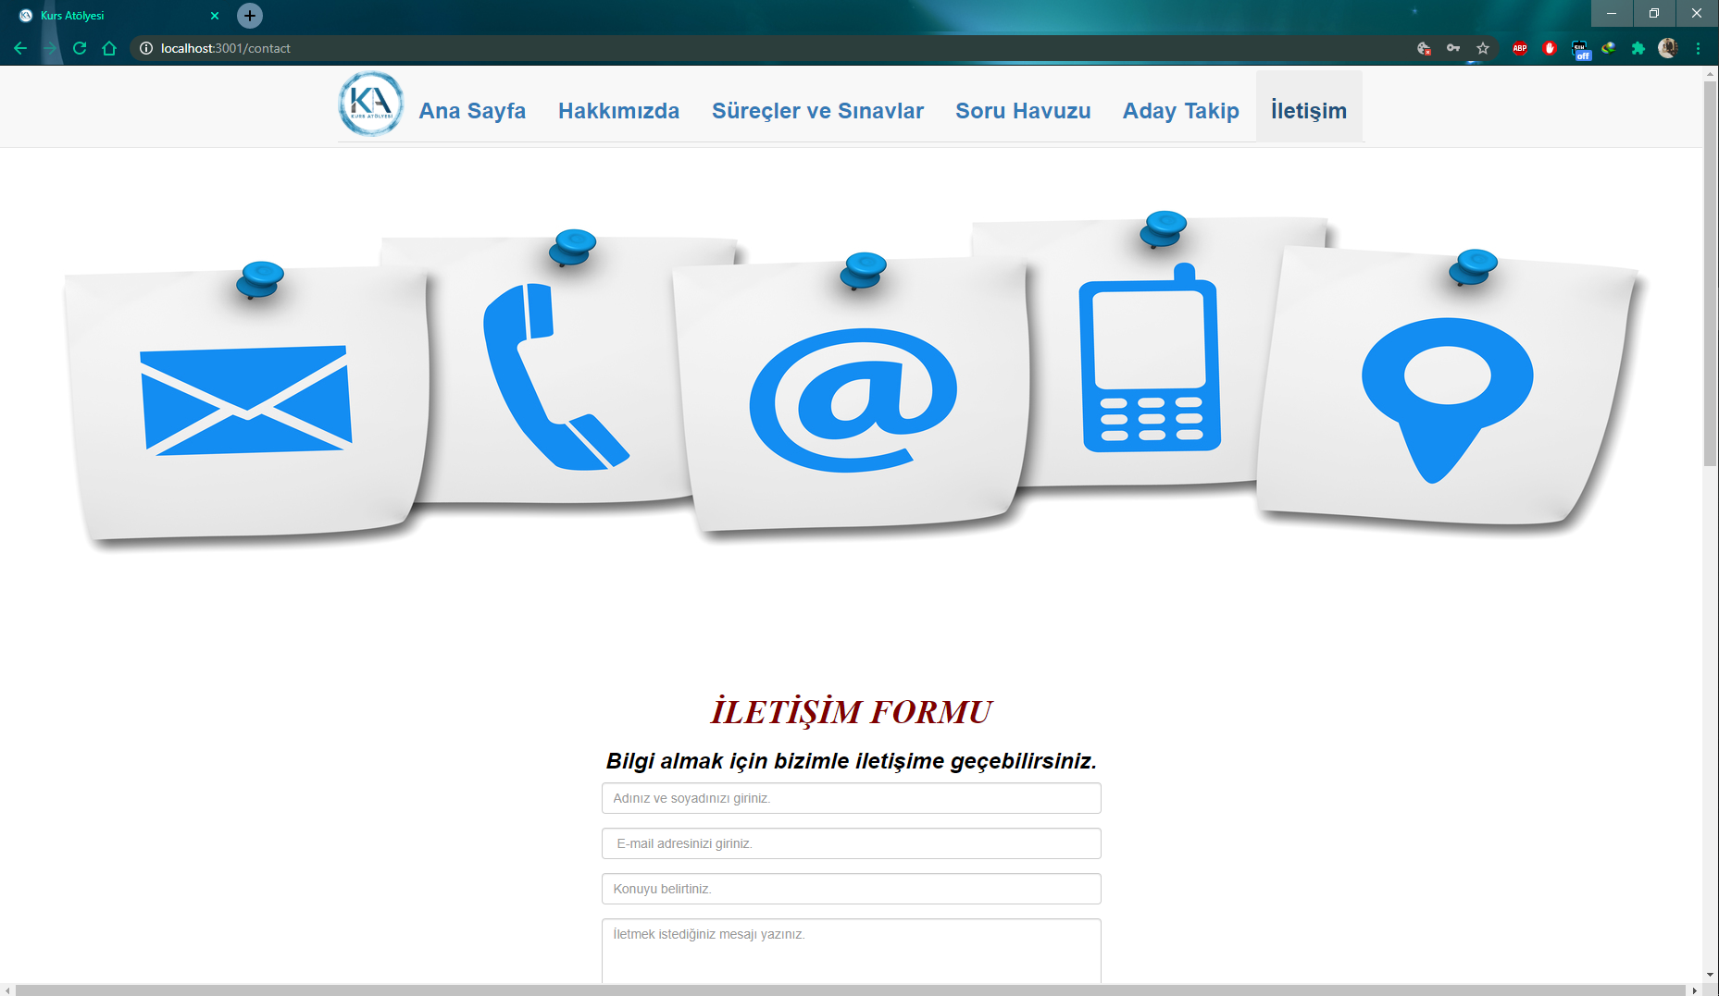

İletişim Sayfası 2

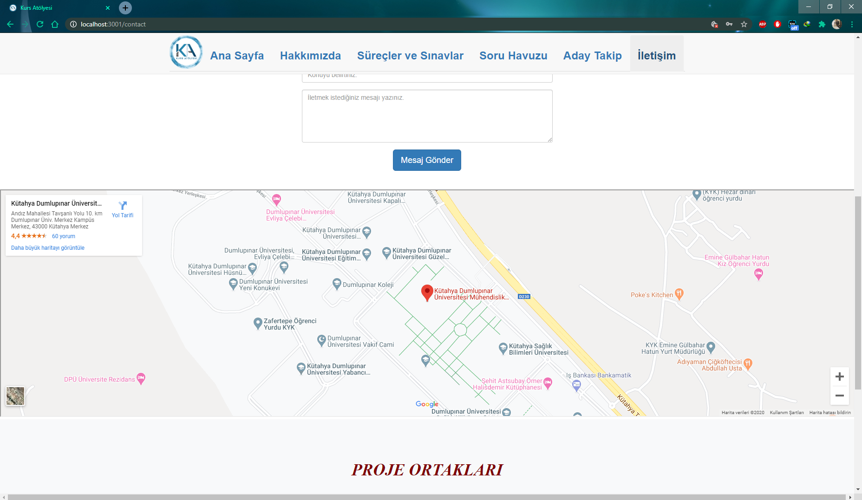

İletişim Sayfası 3

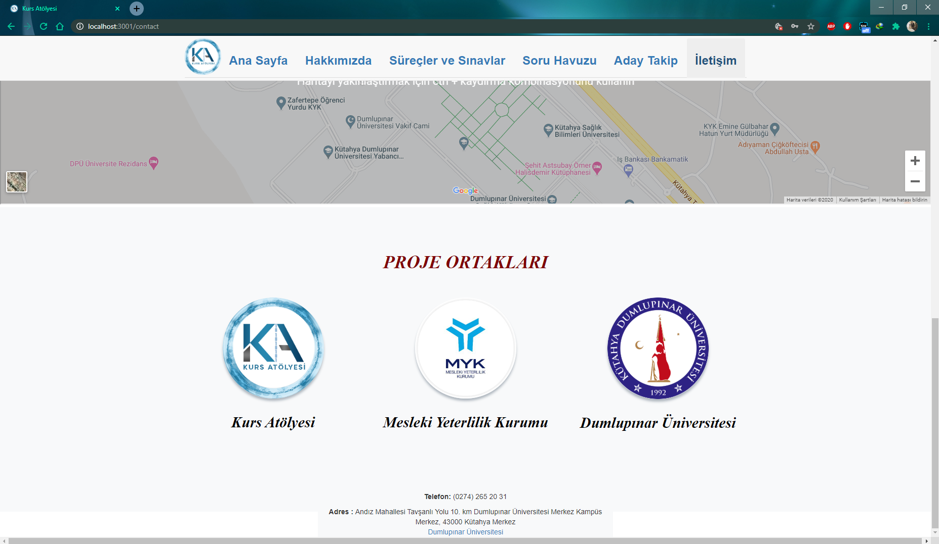

**7.4 Proje Kodları ve Rest API**

Aday Kayıt Formu 1

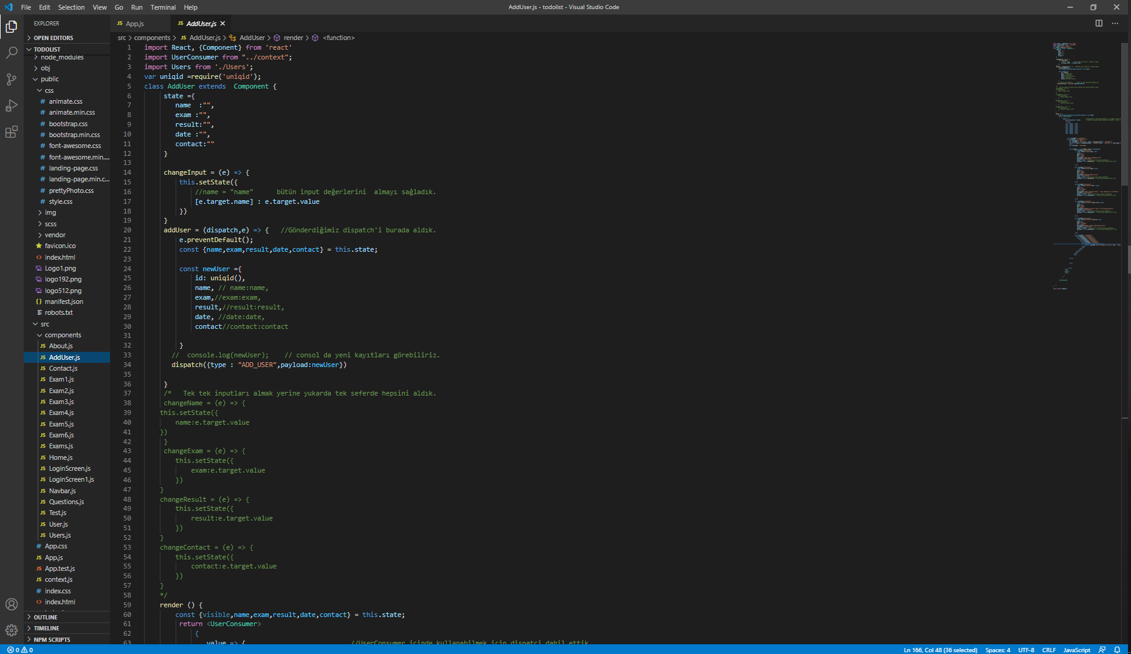

Aday Kayıt Formu 2

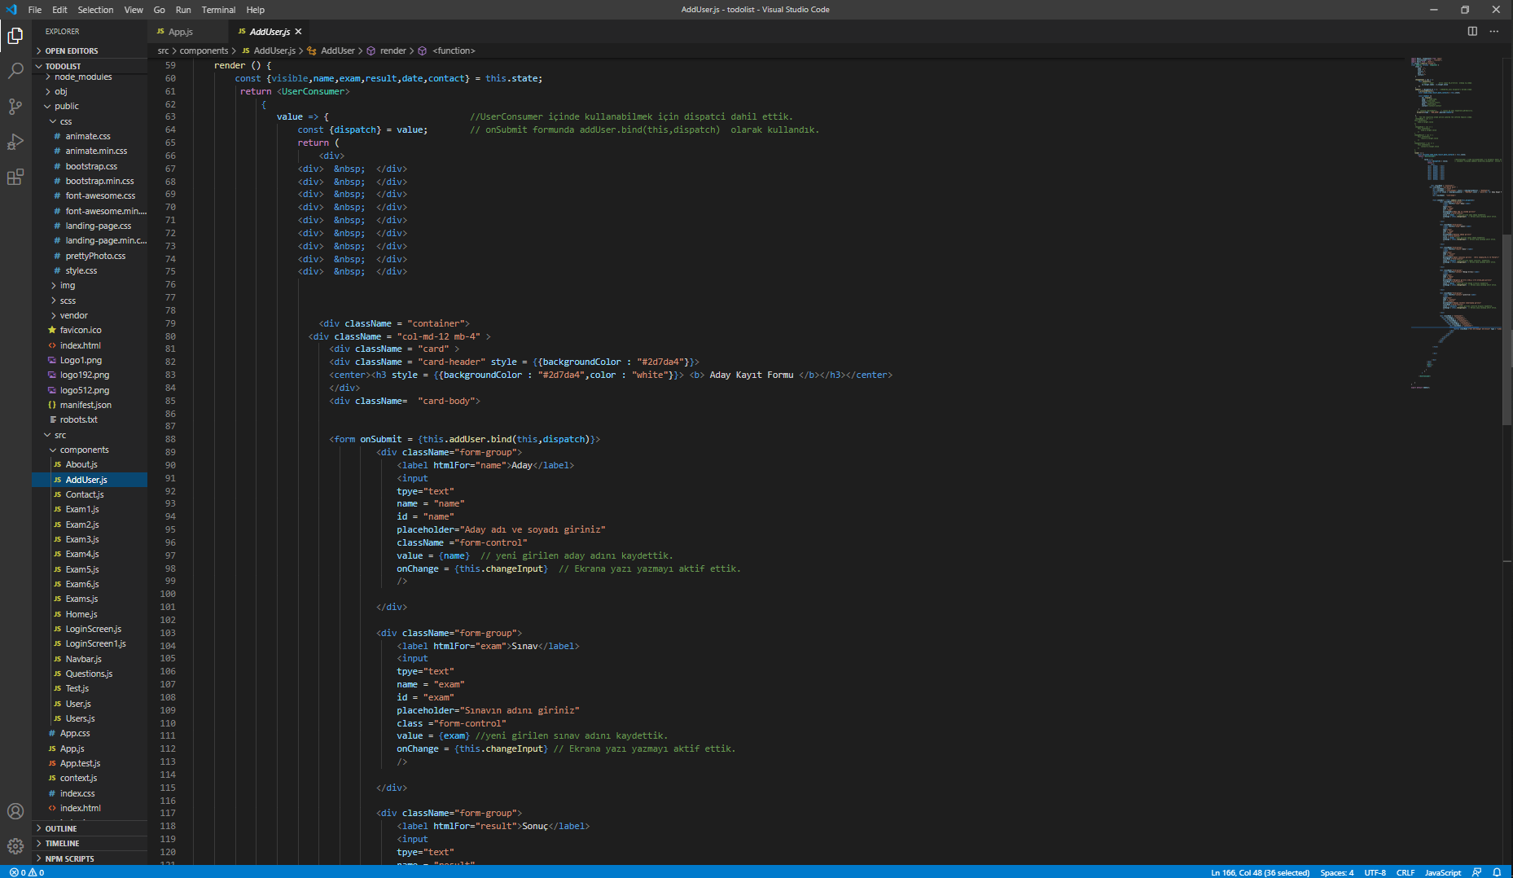

Aday Kayıt Formu 3

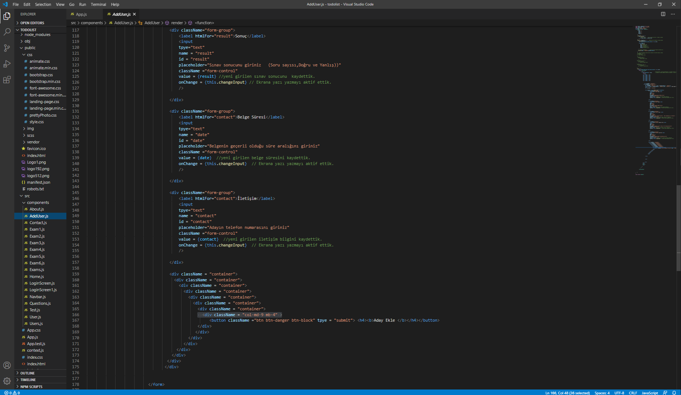

Aday Kayıt Formu 4

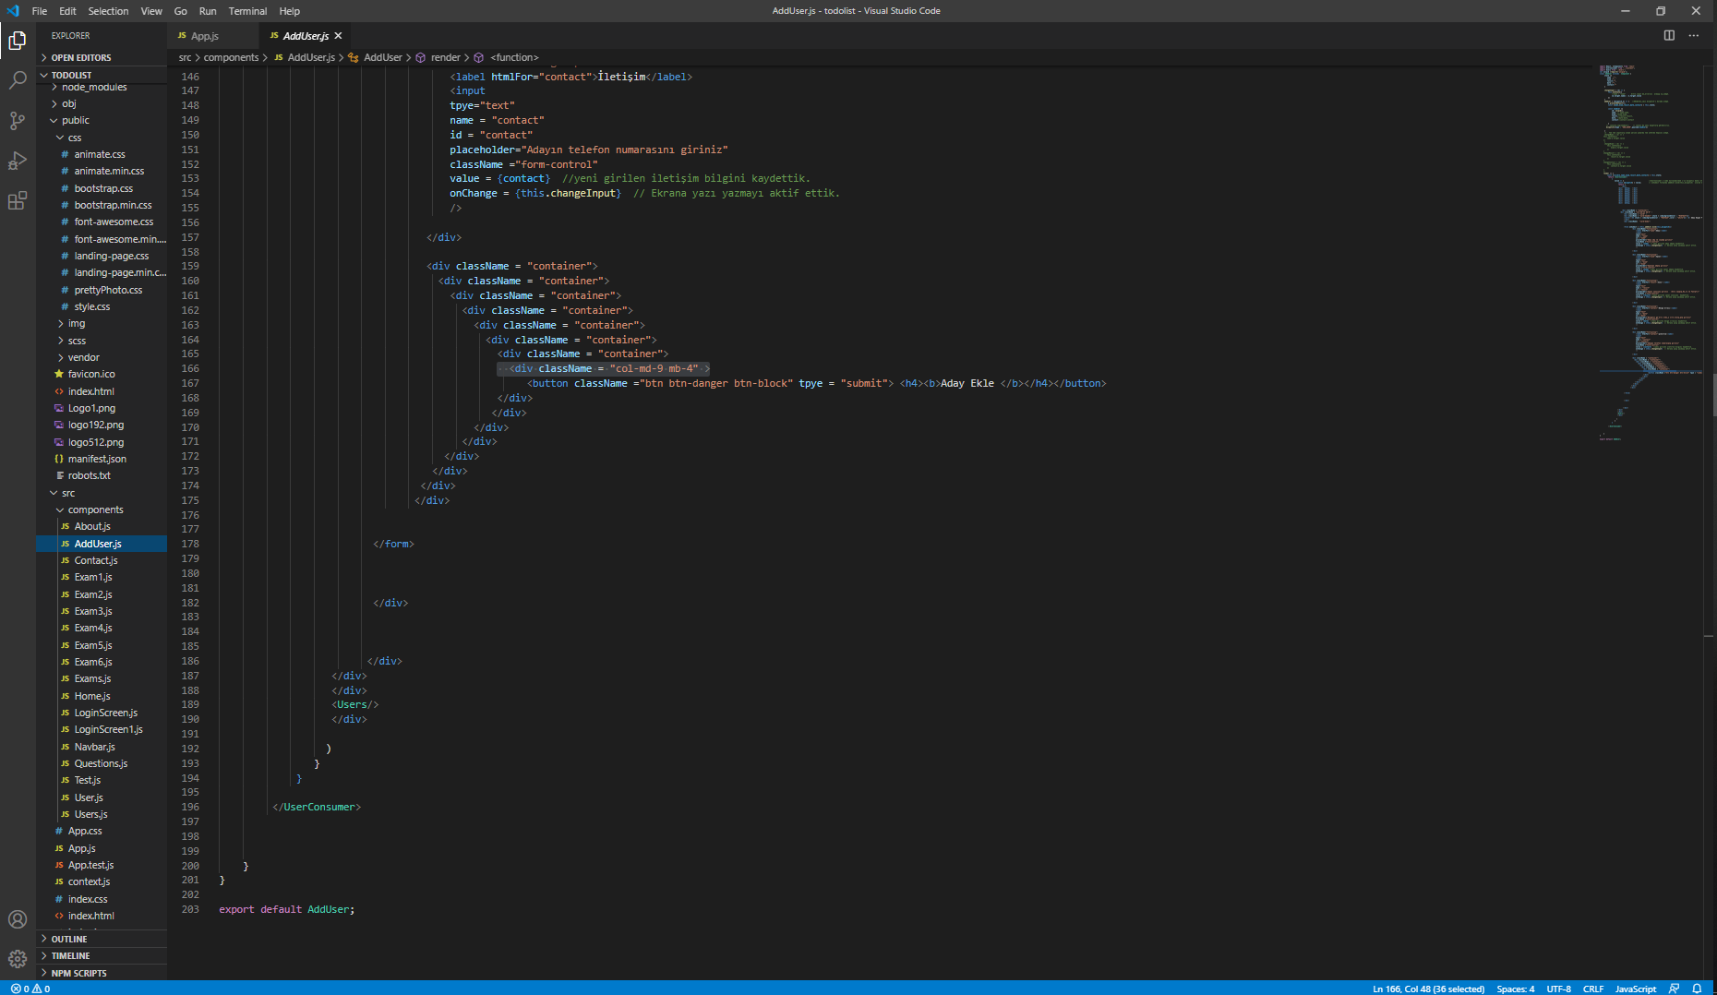

Aday Bilgilerinin Gösterilmesi ve Silinmesi 1

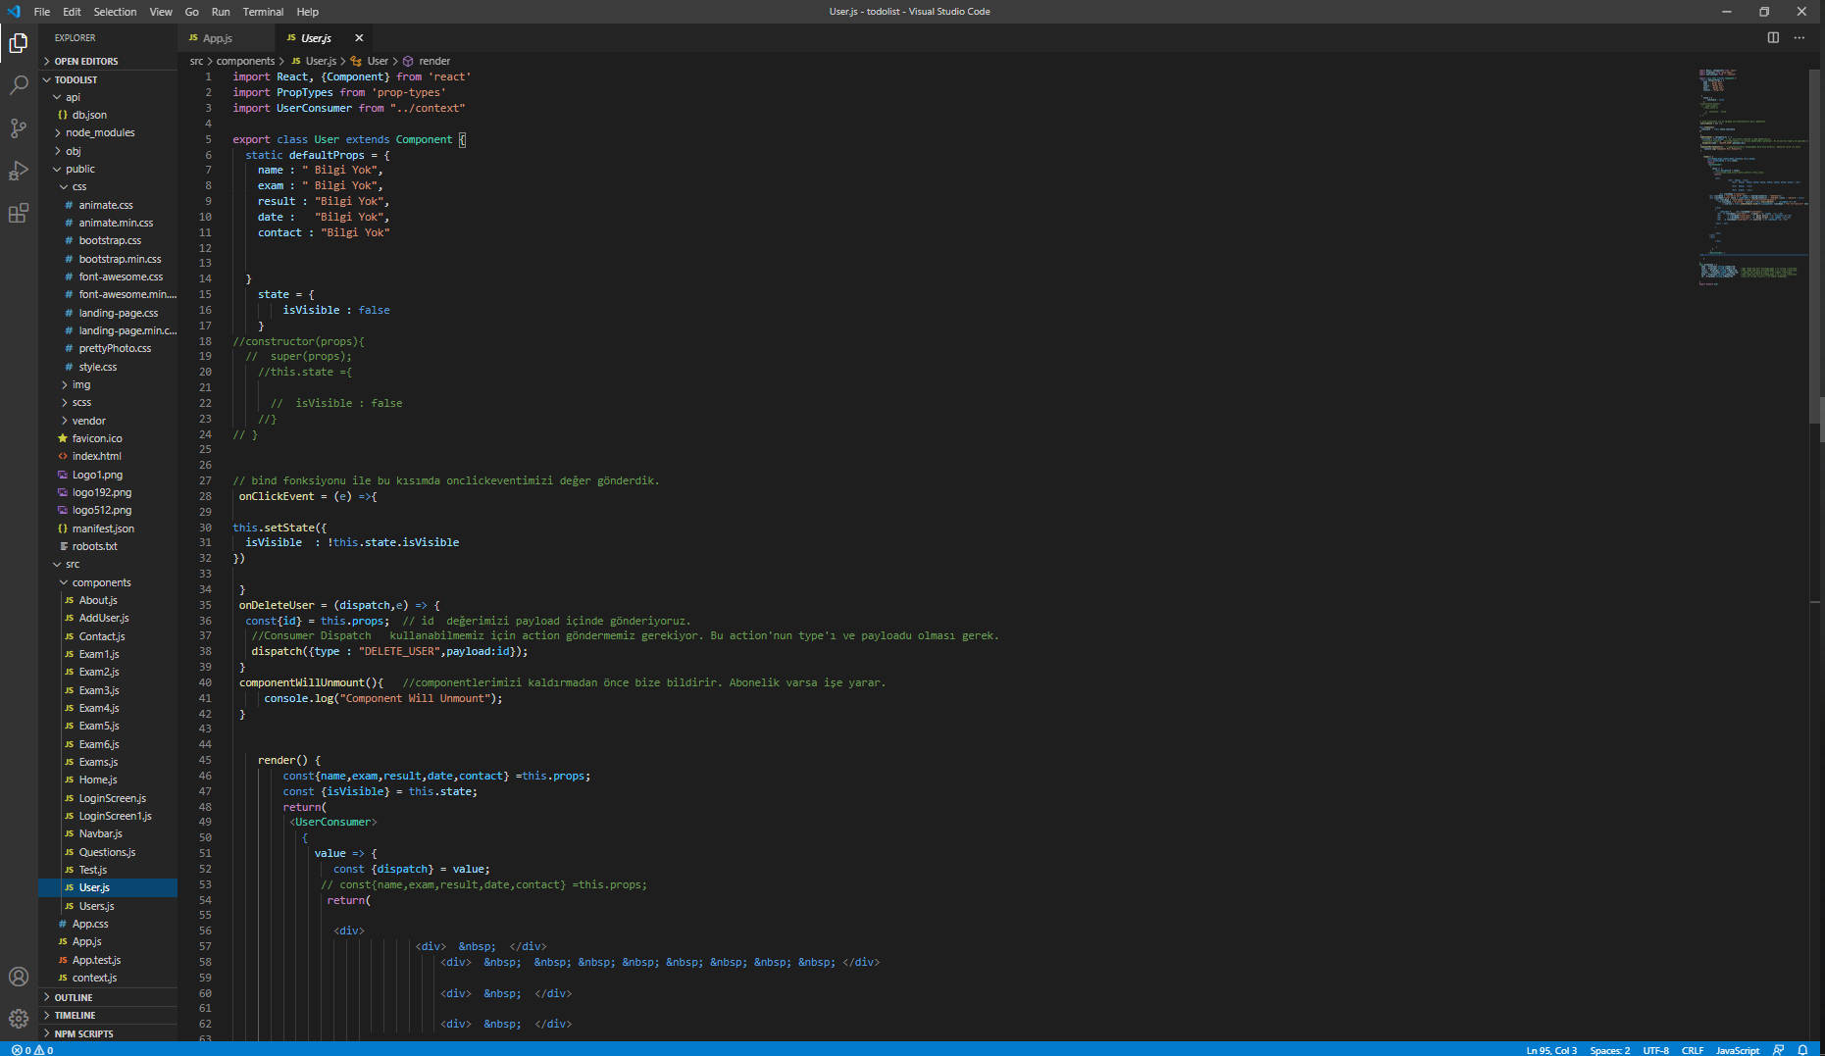

Aday Bilgilerinin Gösterilmesi ve Silinmesi 2

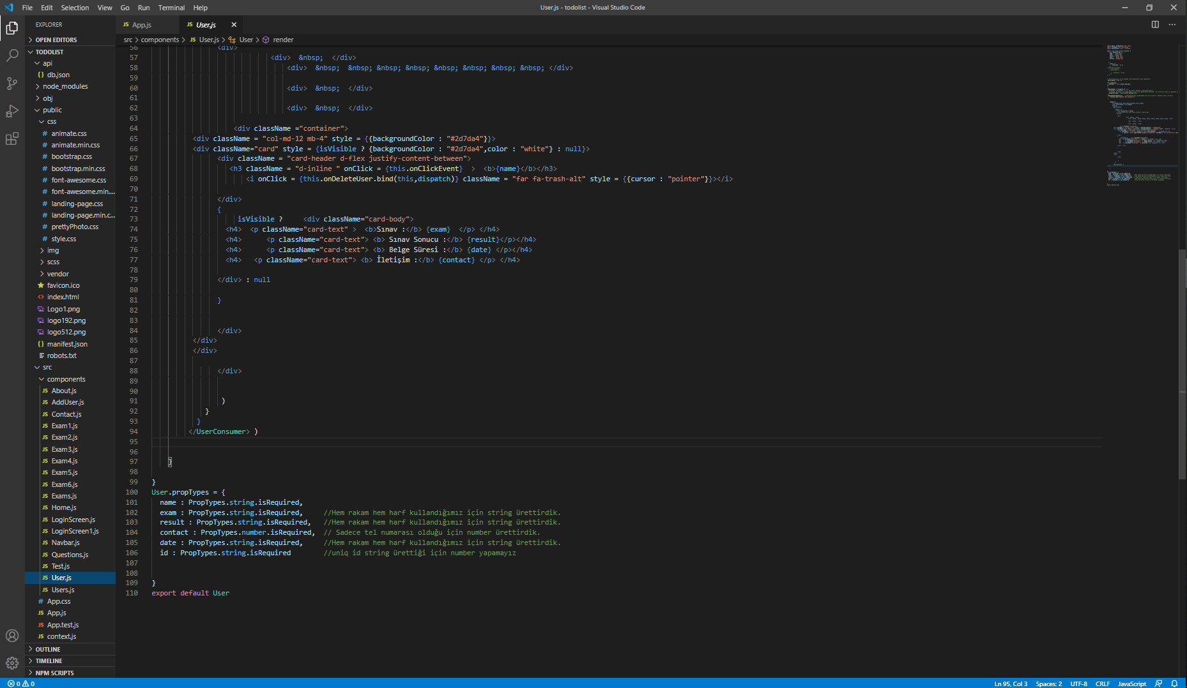

Aday Bilgilerinin Tanımlanması

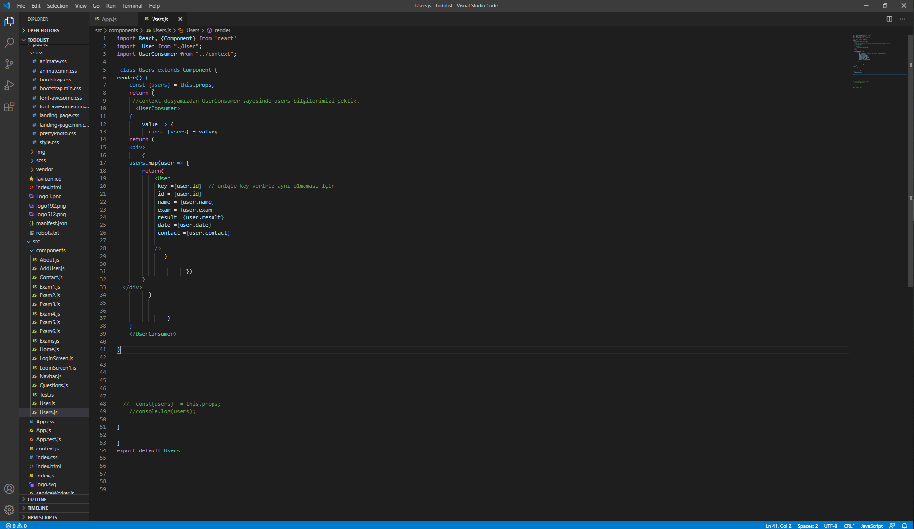

Aday Bilgilerinin Düzenlenmesi ve Bağlantı İşlemleri

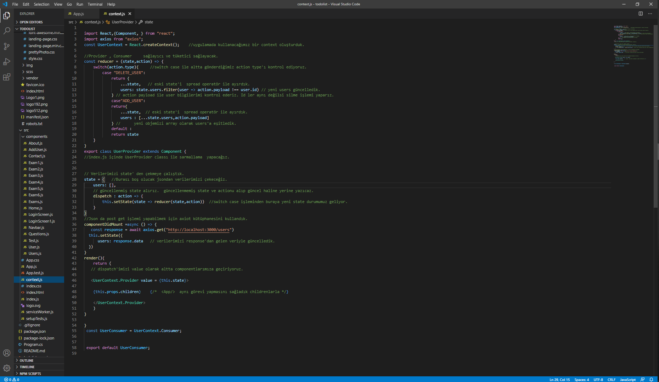

Aday Bilgilerinin Rest API Yardımıyla Çekilmesi

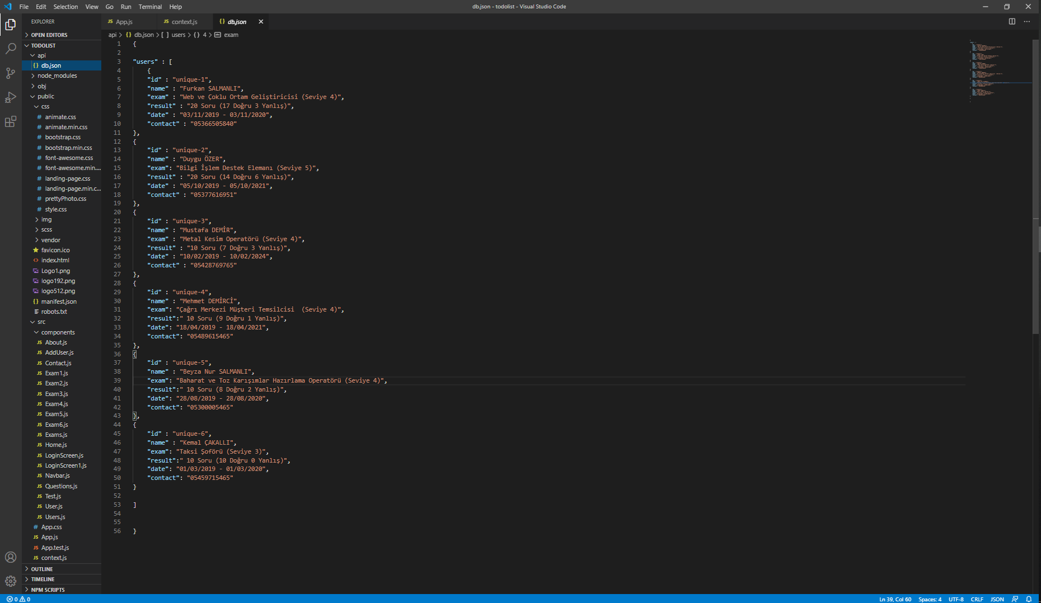

Projemizin Yönlendirme İşlemleri

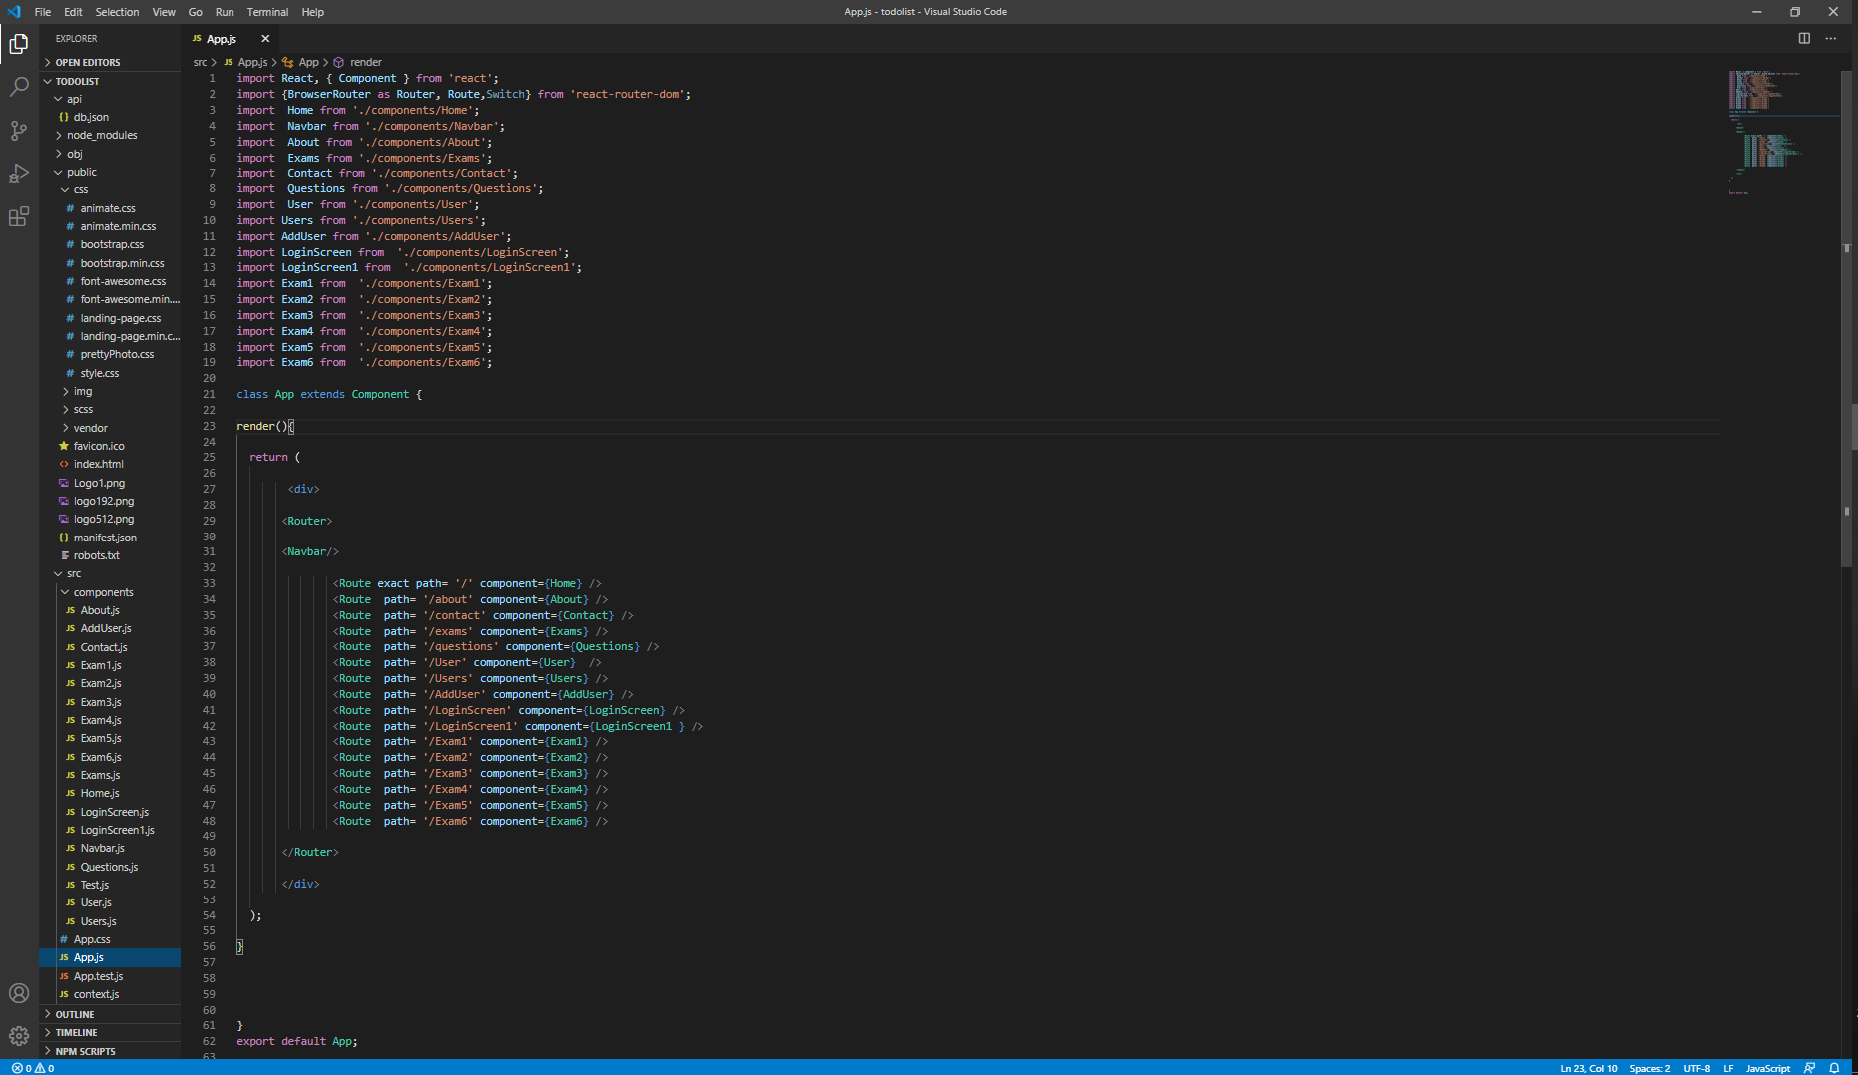

**8. Kaynakça**

**Mesleki Yeterlilik Araştırması**

<https://portal.myk.gov.tr/index.php?option=com_yeterlilik&view=arama>

<https://www.myk.gov.tr/index.php/tr/ulusal-yeterlilikler>

<https://www.kariyer.net/pozisyonlar/desinator/nedir>

<https://www.kariyer.net/pozisyonlar/operator/nedir>

<https://www.kariyer.net/pozisyonlar/egitmen/nedir>

<https://www.kariyer.net/pozisyonlar/sistem+uzmani/nedir>

<https://wmaraci.com/nedir/yazilim>

**Proje Tabloları ve Taslakları**

<https://www.geeksforgeeks.org/unified-modeling-language-uml-state-diagrams/>

<http://is-sanalisti.blogspot.com/2013/07/use-case-analizi-1-use-case-diyagramlar.html>

<https://balsamiq.com/wireframes/desktop/>

<https://tr.reactjs.org/>

**Belgelendirme Merkezleri ve Sistemleri**

<http://www.pratikteorik.com/>

<https://mesyeb.pratikteorik.com/home/certificates>

<http://www.belgeturk.com.tr/>

<http://loncabelgelendirme.com.tr/>

<http://tailormade.com.tr/>

<https://www.egebelge.com/>

<http://www.solidbelge.com/>

<http://www.tursabsbm.org.tr/>

**React Araştırması**

<https://medium.com/@oguzkilic/modern-front-end-yakla%C5%9F%C4%B1m%C4%B1-88f34057402a>

<https://medium.com/@oguzkilic/react-component-geli%C5%9Ftirme-s%C3%BCre%C3%A7leri-38c85c55be77>

<https://medium.com/t%C3%BCrkiye/nedir-bu-react-neden-kullanmal%C4%B1y%C4%B1z-nas%C4%B1l-ba%C5%9Flar%C4%B1z-neler-yapabiliriz-f473e3ae0a7e>

<https://www.reddit.com/r/reactjs/comments/epg4n0/react_front_end_with_a_aspnet_back_end/>

<https://developer.okta.com/blog/2018/12/20/crud-app-with-python-flask-react>

**Front – End**

<https://startbootstrap.com/themes/landing-page/>

<https://www.creative-tim.com/blog/web-design/free-premium-react-website-templates-app-based-projects/>

<https://www.codeply.com/p/E8Nrmlq6N8>

<https://magic.reactjs.net/htmltojsx.htm>

<https://www.youtube.com/watch?v=n4V8CJzeD54&list=WL&index=34&t=402s>

**Back– End**

<https://www.youtube.com/watch?v=HPIjjFGYSJ4>

<https://www.youtube.com/watch?v=lNfBlYAk3Lw&list=PLIHume2cwmHeydP0GkOzSxJHT1ph1BrWj>

<https://www.youtube.com/watch?v=oGOyZMB2-Ko&list=WL&index=31&t=0s>

<https://www.youtube.com/watch?v=dkK7ZmW1klE&t>

**Rest Service**

<https://www.andreasreiterer.at/connect-react-app-rest-api/>

<https://dzone.com/articles/consuming-rest-api-with-reactjs>

<https://medium.com/@mustafayumurtac/json-server-ile-json-sunucusu-olu%C5%9Fturma-fake-api-4090537691a1>